RAPPORT D'ACTIVITE 2017
RAPPORT D'ACTIVITE 2016
R

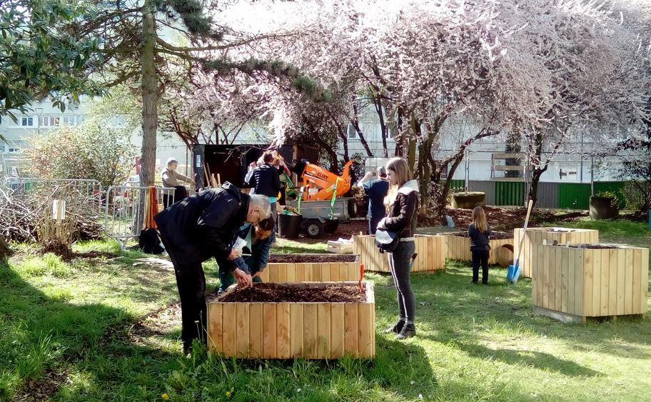

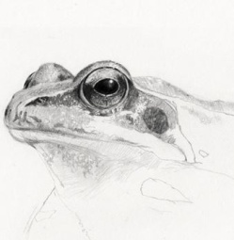

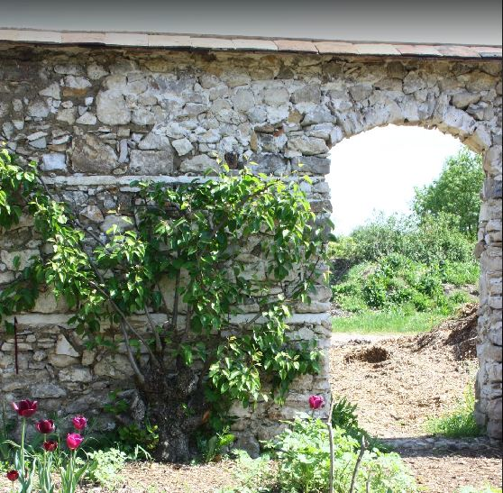
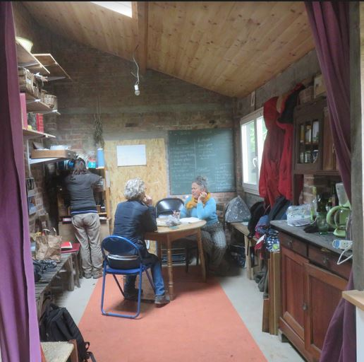

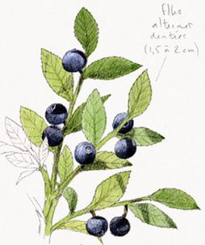
Sommaire

L'Association en 2016
Bref rappel Historique Page 3
Les Chiffres clés de l'année 2017 Page 3
Synthèse des principales actions menées en 2017 Page 4

Les Jardins
- Jardin Gobétue
Bref retour historique Page 6
2017, son actualité – Le jardin et ses jardiniers Page 6
- Jardin Pouplier
Bref retour historique Page 8
2017, son actualité – Un jardin qui se métamorphose Page 8
- La Maison du Jardin Pouplier
Un espace éducatif Page 11

Le Jardin Solidaire
Bref retour historique Page 12
2017, présentation Page 12
Programme Départemental d'Insertion Page 12
Des actions spécifiques : * Ateliers de "Découverte des métiers" Page 14
Des actions spécifiques : * Ateliers de "Jardinage à tout âge – Ateliers de Page 17
remobilisation pour les 50 ans et +"

Le Compostage
- Compostage collectif, introduction
Bref retour historique Page 27
- Compostage collectif de quartier autogéré Page 28
- Compostage collectif en pieds d'immeuble et établissements Page 33
- Opération de Broyage de quartier Page 41
- Sensibilisation au Compostage et Broyage Page 44
- Haie productive Page 45

L'Education à l'Environnement
Présentation générale Page 46

Portes Ouvertes du Jardin Pouplier
Portes ouvertes au Jardin Pouplier Page 46

L'ASSOCIATION

Créée au printemps 2006, l'association a souhaité dès le début de son action se concentrer sur la problématique des sols car nous considérons qu'elle est cruciale pour l'avenir de l'agriculture et son corollaire, l'alimentation humaine.

Pour initier cette réflexion, nous avons obtenu un terrain de 600m² à Montreuil dans le secteur patrimonial des Murs à Pêches sur lequel, nous avons créé un potager expérimental (permaculture, bio-intensive, utilisation de BRF – Bois Raméal Fragmenté –…) que nous continuons de faire vivre sous un mode de jardin partagé.

En 2010, c'est un autre jardin qui s'est ouvert à nous, celui d'une ancienne horticultrice qui ne pouvait plus y travailler. Depuis, nous nous efforçons de l'entretenir et de valoriser ce lieu en l'inscrivant dans une action de protection globale du site des Murs à Pêches. Chaque année, nous ouvrons aussi nos portes au public et permettons à des centaines de personnes, dans le cadre d'animations festives, de découvrir ce lieu magique, porteur d'un riche passé agricole et d'un avenir que nous souhaiterions plus verts et plus harmonieux.

Souhaitant promouvoir de nouvelles formes d'agriculture (agroécologie, permaculture…), mais ne souhaitant pas limiter notre champ d'action au seul domaine agricole et au jardinage, nous avons aussi créé sur ce lieu, en 2012, un Jardin Solidaire. Il accueille des populations en difficultés diverses, toujours en fonction à ce jour, il s'efforce à la fois de viser la réinscription des personnes dans du lien mais également dans une activité sociale et professionnelle. Dans l'esprit de la permaculture, il se veut ainsi être, un Jardin qui Soigne et qui prend Soin.

Nous créons aussi durant l'année 2010, avec d'autres, à Montreuil le premier site de compostage collectif de quartier de Seine-Saint-Denis. Fort de ce succès, à partir de 2014, nous nous lançons dans la multiplication de ce projet pilote sur le territoire et quelques années plus tard, c'est environ une quinzaine de sites de compostage de quartier qui ont vu le jour et plus d'une cinquantaine en pied d'immeuble et en établissement.

En parallèle de ces actions qui visent d'une manière ou d'une autre à faire retrouver le contact avec la terre à des populations urbaines qui trop souvent vivent hors sol, nous avons continué et amplifié le développement de projets d'Education à l'Environnement et d'Education Populaire ; des actions collectives de semis, des interventions publiques, des formations, des actions et mobilisations diverses.

Et tout cela, en nous efforçant de faire vivre un esprit de partage, de solidarité et des dynamiques alternatives qui se veulent être le ferment d'un changement plus global.

Les Chiffres clés de l'année 2017 :

Domaines d'actions | Agriculture Urbaine, Ecologie, Action Sociale et Education Populaire
Activités principales en 2017 | Compostage de quartier & Pied d'Immeuble, Jardin Solidaire ("insertion sociale & professionnelle") & Education à l'Environnement
Nb d'adhérents | 167
Visiteurs & Participants aux Jardins | Env. 1 500 visiteur(e)s – et 300 participant-es aux activités du jardin (ateliers compris)
Nb de salariés à la fin de l'année 2017 | 7
Budget annuel 2017 | 163 123 euros (hors contributions volontaires)
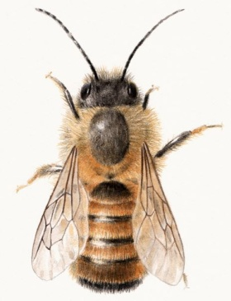
Synthèse des principales actions menées en 2017 :

2017 a été une année un peu intermédiaire, tout en poursuivant notre développement, nous avons tout de même réussi à prendre un peu de recul, grâce notamment à un dispositif d'accompagnement (DLA – Dispositif Local d'Accompagnement) qui nous a permis de faire le point sur notre situation et sur le et les chemins que nous souhaitions prendre. Par ailleurs, cette année a été aussi assez stabilisante dans la mesure où, nous avons pu opérer cette fois, et contrairement à 2016 qui a été difficile sur ce plan, des recrutements de qualité qui ont constitué un véritable apport pour l'association et son devenir.

En plus du maintien de l'ensemble de nos activités et de leur développement, quatre choses importantes sont à noter pour cette année 2017 : ce DLA que je viens d'évoquer, qui a consisté à réaliser tout un travail de bilan et de prospective qui nous a permis de faire le point sur notre situation et de poser des bases pour l'avenir. Egalement, un financement du Département tout à fait opportun qui nous a aidés à finaliser la restauration de notre buanderie en lieu d'accueil du Jardin Solidaire. Et un autre du Syctom assez conséquent qui nous a permis de renforcer les activités majeures de l'association, jardinage et compostage. Nous avons donc pu recruter deux nouvelles personnes sur ces postes, accroître nos interventions de compostage collectif de quartier et poursuivre le développement du jardinage en pied d'immeuble, tout en multipliant les ateliers de jardinage durable sur notre site de référence (le Jardin Pouplier). Enfin, durant une bonne partie de l'année, grâce au PLIE d'Est Ensemble et à l'association Rempart, nous avons pu mettre en place sur le jardin et dans le cadre d'un chantier école, une très belle action de restauration d'un mur à pêches qui a permis à une petite dizaine de personnes de se former et de trouver des issues professionnelles à la fin de leur formation.

L'activité au Jardin Solidaire se poursuit dans de bonnes conditions, cette année nous avons pu améliorer l'accueil avec la fin des travaux de la buanderie. C'est une des actions importantes de l'association depuis 2012. Tout comme l'année dernière, nous restons dans le Programme Départemental D'Insertion, ce qui renforce notre rôle dans ce secteur et dans le département.
Nous avons également pu mener à nouveau nos actions : des Ateliers de Remobilisation pour les 50 ans et plus (dans le cadre du Contrat de Ville) qui se sont bien déroulés ainsi que des ateliers de Découverte des Métiers, soutenu par Est Ensemble (appel à initiative emploi, formation, insertion). Avec à chaque fois des réussites à la clé, même si notre action s'inscrit surtout sur du temps long. Nous en présentons ici des bilans détaillés.

Pour ce qui est du compost, nous continuons et développons également notre action, c'est 3 nouveaux sites de compostage collectif de quartier qui ont vu le jour à cette année sur 5 de prévu (le deux derniers seront inaugurés début 2018 au 3 Communes à Romainville et à Montreuil au square Barbara).
Sur l'autre volet, cette année nous avons pu rattraper notre retard et réaliser complètement notre mission, sans compter les 4 sites de l'année dernière, c'est donc un total de 18 sites de compostages collectifs qui ont été réalisés dont 5 en pieds d’immeubles et 13 en établissement, soit près de 1500 bénéficiaires potentiels en comptant en moyenne 30 participants par immeubles et 100 par établissements. 17 sites ont également fait l'objet d'un suivi.
De plus, au vu de la pénurie de matière sèche et étant désormais doté d'un broyeur de végétaux prêté par Est Ensemble, nous avons donc pu réaliser cette année 10 opérations de broyage de quartier dans plusieurs villes du territoire. Et nous avons pu planter notre première haie productive dans un quartier de Montreuil où nous avons déjà une compostière collective, à La Noue.
Nous poursuivons donc allègrement notre beau parcours d'aménagement de composteurs sur Est Ensemble et de mise en place d'actions permettant que cette pratique se déroule dans les meilleures conditions.

En matière d'Education à l'Environnement, tout comme l'année précédente, nous sommes intervenus pour quelques classes et avons donc pu réaliser une petite dizaine d'actions, entre les interventions sur site et visites au jardin. Crèches, Ecoles, Collèges, Lycées, notre champ d'intervention demeure large et nous considérons qu'il est important de répondre autant que nous le pouvons à ces sollicitations. Malgré la conscientisation de plus en plus forte de la population, la situation écologique du système-terre est toujours de plus en plus alarmante, il est pour nous impératif de sensibiliser, de relier (à la nature, au sol…), de transmettre, de faire comprendre, de faire aimer cette nature avec laquelle nous entretenons toujours des rapports marchands et hostiles, qui sont en train d'entraîner une sixième extinction des espèces et risquent de mettre notre civilisation en danger.
Concernant les Jardins :
Gobétue poursuit son chemin, ses expérimentations et sa gestion collective. La météo qui a permis de démarrer un peu plus tôt les cultures cette année. Des expériences, de nombreuses plantations et des résultats qui ne se sont pas avérés à la hauteur des espérances. Sur un plan collectif, une vie de groupe sympathique et conviviale mais des petits soucis qui perdurent sur le site qui ont eu du mal à trouver une issue positive.

Le Jardin Pouplier poursuit, lui aussi, son développement. Rien de particulièrement notable cette année, si ce n'est un entretien constant du lieu et des amendements toujours réguliers. On pourrait dire que contrairement à ce qu'il a pu vivre durant les dernières décennies avec l'abandon progressif des espaces de culture par l'ancienne propriétaire qui ne pouvait plus, ou de moins en moins, s'en occuper, ce jardin est constamment nourri et de plus en plus, par toutes celles et tous ceux qui y travaillent. Nourri de broyat, nourri de compost, de déchets végétaux mais aussi nourri d'une vie de plus en plus intense et forte.
Nous reconstruisons le lieu, préservons son histoire et constituons sa nouvelle identité à travers tout ce que nous pouvons lui transmettre. Nous prenons soin des gens qui y travaillent, des sols de cette terre au passé horticole mais aussi de ce lieu dans sa globalité, nous nous efforçons d'en faire un bel endroit, doux et accueillant.
Les murs commencent petit à petit à repousser tout comme les plantes qui partout s'installent dans le jardin dans ce que nous nous efforçons de concevoir comme étant un rapport harmonieux entre nous et cette nature généreuse.
Les locaux aussi, peu à peu, reprennent vie, comme je l'évoquais plus haut, la buanderie a été réaménagée et nous permet désormais d'accueillir dans de meilleures conditions les personnes que nous recevons. L'équipe aussi en profite, dans la mesure où elle bénéficie de locaux agréables et chauffés.

Enfin, concernant la Maison et le fait de donner du sens à ce bâtiment au-delà de simples locaux d'activité, notre projet d'Espace Educatif sur le site Pouplier est toujours d'actualité, même s'il ralenti un peu cette année. Par ailleurs, en plus de continuer à vider, nettoyer la maison, nous avons commencé à réhabilité une pièce en espace de bureau.

Sur le Jardin, nous avons aussi poursuivi nos ouvertures régulières avec pas moins de 7 Portes ouvertes au Jardin Pouplier, un succès toujours au rendez-vous et la fête de la paresse, comme point d'orgue de ces événements. La fréquentation a suivi et même si nous réduirons peut-être légèrement l'année prochaine, vu le travail supplémentaire que cela génère, nous sommes convaincus.es que ces temps sont indispensables pour faire connaître le jardin et permettre aux Montreuillois.es et au public en général de pouvoir profiter de cet espace.

Nous avons poursuivi et élargi nos formations, cette année, plusieurs temps de formation en permaculture, et désormais, une nouvelle offre proposée par un maraicher de la Haute-Vienne, le potager sans travail du sol qui dès la première année a remporté un succès fou.
Nous poursuivons également nos interventions de Jardinage en pied d'immeuble, une activité qui prend progressivement une place de plus en plus importante pour l'association, avec notamment Noisy le Sec, les Ruffins et d'autres jardins soutenu par la ville et le Syctom.
Enfin, rajoutons que nous avons encore augmenté notre volet d'ateliers grâce au soutien d'Est Ensemble et du Syctom (alimentation, Broyage de quartier, Jardinage durable, haie productive…) et des stands dans le cadre d'événements divers, des animations et interventions publiques pour présenter notre action ainsi que les sujets que nous défendons …

Jardin Gobétue

Bref retour historique :

Le jardin Gobétue a démarré au printemps 2006, il est à l'origine de l'association. D'abord, lieu d'expérimentation (bio-intensive, biodynamie, test d'épandage de broyat, essais de permaculture) dans le cadre d'un projet européen, sous l'égide du créateur de l'association Fabien Abraini et de ses collègues. Après son départ, courant 2009, le jardin est entretenu par Jérémie, dans le même esprit. C'est en 2011 qu'il se transforme plus nettement, tout en gardant la dimension permaculturelle et expérimentale, il s'organise désormais sous forme plus collective et dans une dynamique plus proche de celle du jardin partagé, avec une dizaine de participant-es actifs-ves. Ce qu'il est encore à ce jour.

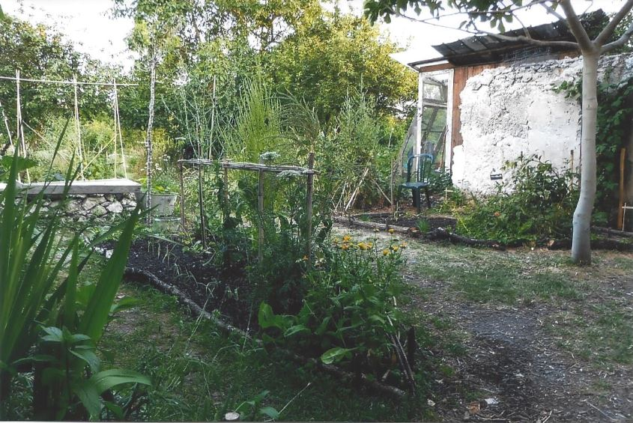
Le Jardin et ses jardiniers :
Sur cette parcelle de 600 mètres carrés, une quinzaine de jardiniers sont à l'œuvre (1)

La saison 2017 :
Une fois de plus L’hiver fut doux à peine une journée de gel, pas trop humide, ce qui a permis de démarrer des cultures assez tôt, l e mois de mai fut excessivement pluvieux, la mare à sec habituellement a été remplie. Le jardin moins ensoleillé fut un peu moins fréquenté cette année.
Au moins une quinzaine de personne sont intervenues pour des travaux individuels ou collectifs, avec un noyau plus régulier de 4 personnes.

Les cultures :
Les légumes les plus courants ont été cultivés (tomates, haricots, pois, maïs, pomme de terre de variété ancienne, blette, épinard, carotte, choux, poireau, radis, etc.), avec de faibles résultats, probablement du fait de la météo ou du sol qui n'est toujours pas des plus généreux avec les cultures.
Et puis, il y a eu aussi cette année du sorgho et des pois chiches qui ont bien poussé. Nous avons semé des engrais verts également : vesce, moutarde, blé, seigle, phacélie, etc.

Plantation d’une collection de vignes ; nous avons également taillé les vignes et le poirier.

Toujours les mêmes problèmes de limaces qui ravagent en totalité les cultures d’épinard, de haricot, de pois, nous attendons que le hérisson que l’on a aperçu les autres années passe plus fréquemment, le phosphate ferrique ne donne pas de bons résultats, car il fond avec la pluie et est à renouveler souvent, comme les cendres, ou les coquilles d’œufs. Il est aussi à utiliser avec modération car il reste dangereux pour d'autres animaux.

Dans ce terrain limoneux, peu amendé et sec l’été, les pommes de terre restent très petites. Nous avons eu quelques beaux succès avec des radis et des carottes qui habituellement peinent à se développer.

Quelques essais ont été réalisés : Paillage, purin divers - Culture associées : milpa (haricot, maïs, courge), ou pomme de terre, maïs et haricot -Semis de blé dans les chaumes des récoltes directement -greffe sur des cognassiers et aubépines de variété fruitière.

vie du groupe :
Accueil de nombreux visiteurs lors de la journée hebdomadaire d’ouverture du dimanche.

Nous nous sommes retrouvés autour de certains travaux : plantation de Milpa, semis d’engrais verts, semis de blés, et surtout récolte du blé, battage, vannage, mouture ;
Nous avons partagé un pain que quelques-uns sont allés pétrir et cuire au four à pain de « Salut les copains " en décembre 2017 !

Tout comme l'année dernière, il y a eu des soucis au niveau de la gestion du site (pas seulement sur notre jardin, sur le site Gobétue dans son ensemble) concernant certaines personnes vivant et s'investissant plus ou moins sur le lieu mais n'ayant pas véritablement de respect pour le fonctionnement collectif. Cela a occasionné beaucoup de désordre sur le site et de réunions pour essayer de régler le problème, qui, après moultes actions a pu finalement trouver une issue positive.

Enfin, et plus globalement sur la totalité du site Gobétue, nous pouvons une nouvelle fois souligner l'intérêt d'allouer un budget annuel à la restauration des murs sur le site. Bien qu'il soit assez faible, cette nouvelle dynamique annonce, nous l'espérons, un arrêt progressif de la détérioration du patrimoine des Murs à Pêches.

----------------------------------------------------------------------------------------------------------------------------------
(1) participants au jardin 2017 : Anna, Florence, Caroline P, Caroline R, Sylvie, Sylvie D, Isis, Claire, Henriette, Remi, Guillaume, Didier, Solange, Alain ,Yoshie, Péter, etc. et tous ceux oubliés…

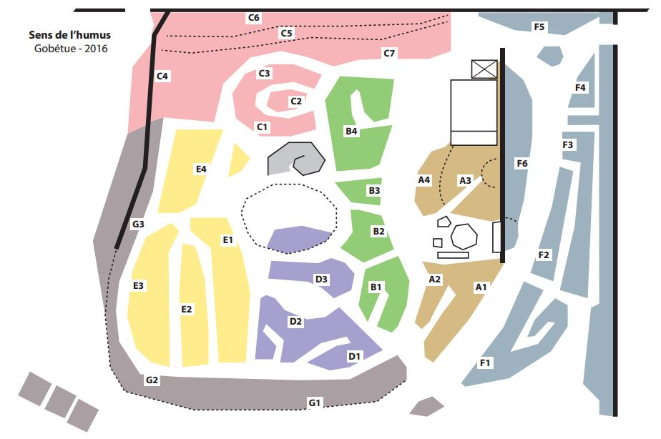
Le Plan du Jardin Gobétue

Jardin Pouplier

Bref retour historique :

Courant 2009, nous venions de terminer une Etude de Faisabilité pour la mise en place d'un Chantier d'Insertion et nous avons fait la connaissance de Kathrin Hoffman, ex-encadrante technique du chantier d'insertion porté par l'association MAP (Murs à Pêches). Elle nous a tout de suite invités à découvrir les parcelles horticoles de Geneviève Pouplier et à la rejoindre pour l'aider à mettre en valeur ce lieu. Kathrin était la dernière personne à entretenir le site avec Genevièvre Pouplier qui malgré de grosses difficultés pour marcher (elle ne se déplaçait qu'en déambulateur) continuait un peu, elle aussi, et autant qu'elle le pouvait, à s'occuper de ses parcelles. Peu de temps après cette rencontre, nous avons fait sa connaissance, et elle a tout de suite été d'accord pour que nous participions à la préservation du site.

Très intéressés par ce lieu mag(nif)ique dont certaines parties étaient à l'abandon, et désireux de mettre en pratique le pré-projet que nous venions d'élaborer ou tout au moins une activité à dimension sociale, sur le secteur des Murs à Pêches, c'était pour nous, une aubaine de pouvoir intervenir sur ce splendide espace.
Dès 2010, nous avons donc commencé à travailler sur le lieu, à réfléchir à des projets et à chercher des financements.
Afin d'entretenir et remettre en culture ces parcelles de 4000 m2, de leur redonner une dynamique économique et de production tout en y intégrant la dimension sociale, nous avons demandé et obtenu en 2010 un premier financement pour un projet intitulé : « Un atelier d’agroécologie et de rénovation au cœur d’un site horticole historique ». Celui-ci nous a permis d'embaucher quatre salariés et de démarrer plus officiellement l'activité, notamment avec des Contrats Aidés.

Kathrin est partie quelques mois après notre arrivée. Et progressivement, au fil des années avons commencé à investir le lieu, à nous l'approprier peu à peu, à l'animer, à le faire vivre. En 2012, ce n'est pas un Chantier d'Insertion qui a été créé mais un Jardin Solidaire qui est toujours en activité (voir ci-dessous).

Courant 2013, Geneviève a dû partir en maison de retraite suite à une maladie l'empêchant de rester chez elle et nous avons, avec son accord et celui de la famille, continué à travailler et à ouvrir régulièrement ce grand jardin au public.
En 2014, le jardin s'enrichit de nouvelles plantations, d'une mare avec plantes aquatiques et d'une démarche permaculturelle qui commence sérieusement à rentrer au jardin.
2015 voit le départ de 2 collègues (Lino et Sandrine) et l'arrivée d'une nouvelle équipe au jardin, et notamment Francoise qui va désormais nous offrir son expérience puisqu'elle quitte un jardin solidaire pour venir sur le nôtre. Moins positif, à noter que deux nouveaux pans de murs ce sont écroulés et nous ne voyons toujours pas de perspective de restauration. Enfin, de nouveaux espaces de culture ont été réalisés et qui vont encore enrichir le Jardin.
2016, le jardin se structure, évolue grâce à la présence de Françoise et de plus en plus de bénévoles, des morceaux de murs commencent petit à petit à être consolidés, la dynamique s'inverse et on entame un cycle de restauration qui ne devraient pas s'arrêter de si tôt, c’est le début de la remontée des murs, nous l’espérons en tout cas.
C'est aussi l'année d'une embauche (pour le Jardin Solidaire notamment) qui s'est mal terminée. Il a fallu faire avec ou plutôt sans et un sentiment d'échec qui nous a tous marqué. Mais vaille que vaille, ce jardin poursuit sa métamorphose et devient de plus en plus accueillant !

Un jardin qui se métamorphose
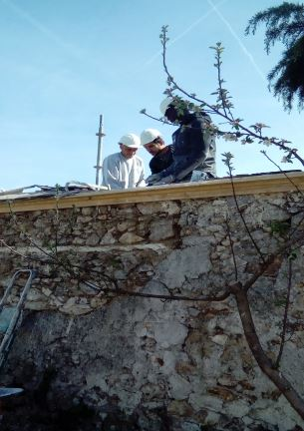
2017, son actualité :
Au fil des saisons, le jardin Pouplier continue son évolution avec toute l'énergie des personnes qui y œuvrent avec la conviction d'aller dans le sens d'un jardin qui soigne, qui apporte au gré des ouvertures du jardin solidaire, des portes ouvertes, des divers ateliers : ateliers bien-être, ateliers jardinage naturel, permaculturels, accueil de classes, etc. bienveillance, écoute, savoir-faire pour permettre à tout un chacun de se cultiver, de cultiver la terre ou son jardin intérieur. Deux personnes pour nos activités en lien avec le jardin et le compostage, Eva et Antonin ont pu être embauchées.
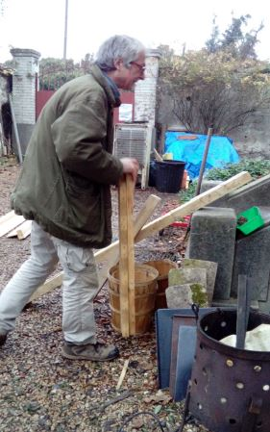
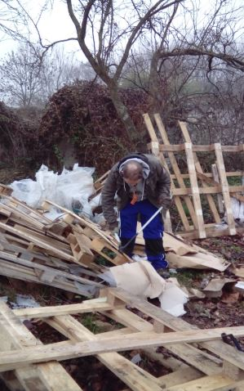
Un moment phare a dominé cette année :la réfection du mur écroulé en hiver 2015. Du 27 février et pour 5 mois, le Sens de l’Humus a accueilli un chantier-école qui a permis la rénovation d’une partie de mur écroulé sur la parcelle des dahlias. Les murs à pêches sont un exemple de savoir-faire traditionnel et unique de constructions en pierre, terre et plâtre.12 participants issus du PLIE (plan local pour l’insertion et pour l’emploi) ont été formés au métier de plâtrier, sur ce support exceptionnel. Le projet a été porté par l’association Ensemble pour l’emploi, l’association REMPART Île-de-France et LADOMIFA. L'équipe à pu bénéficier à la fin du chantier d'ateliers de sensibilisations sur les divers aspects de l'écologie et du jardinage naturel : empreinte carbone, jardin naturel, graines germées, compostage et toilettes sèches, fabrication d'un sol technique de la lasagne et visites de jardins naturels des murs à pêches. Le jardin est maintenant embelli et sécurisé grâce à ce mur reconstruit. D'autres murs attendent de pouvoir être restaurés afin d'assurer la sécurité de toutes les personnes qui passent et travaillent au jardin. Nous prévoyons de faire es ateliers entre 2018 et 2019 grâce aux personnes qui se sont formées aux ateliers organisées par Rempart.
La parcelle des dahlias, symbole du jardin, s'est agrandie et nos connaissances en la matière se peaufinent. La floraison de dahlias a été impressionnante. C’est un immense champ de dahlias qui a été donné à voir au public lors des portes ouvertes notamment et ce jusqu’en octobre
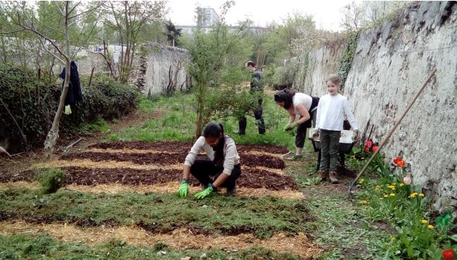
A l'approche de l'hiver, les dahlias ont tous été déterrés et rangés dans des cageots et mis pèle-mèle dans la cave. Certains ont été victimes de moisissure, et nous avons dû les traiter au souffre et les ranger dans du papier journal. Heureusement avec l'aide de Giuseppe et d'Anthony des étagères ont pu être construites. Des étagères faites avec des palettes récupérées au pôle solidaire et sur la parcelle Herry. Il a fallu d'abord les démanteler, les scier et les assembler. Ainsi les 300 pieds de dahlias peuvent maintenant passer l'hiver sur de belles étagères à la cave. La parcelle des dahlias a été nettoyée et chaque rangée amendée de compost. Cette parcelle restant vide pendant presque 6 mois, nous avons décidé d'y mettre des engrais verts et de planter des bulbes pour égayer la parcelle et pouvoir faire des bouquets de tulipes et de narcisses au printemps. Des tulipes et des narcisses ont donc été plantés et notamment avec des enfants de primaire (avec deux classes de Fontenay sous bois). Petit à petit nous arrivons à gérer les parcelles de façon plus permaculturelle c'est-à-dire en faisant en sorte que la terre ne reste pas à nu, en semant des engrais vert pour laisser un couvert végétal (permettant de lutter aussi contre les limaces et escargots et autres gastéropodes qui foisonnent dans le jardin – en rééquilibrant l’écosystème et en leur donnant une nourriture qui ne nuira pas à la pousse des fleurs et à la beauté du jardin), ou encore en faisant des cultures en « lasagnes » ou encore en expérimentant de nouvelles approches de culture.
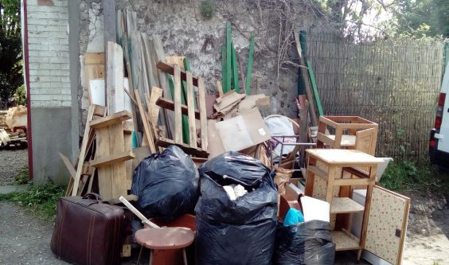
Côté maison, cela évolue aussi. Les espaces revivent et deviennent plus chaleureux. Le grand débarras continue de la cave au grenier. Nous avons ainsi pu gagner du terrain en nettoyant une pièce destinée à devenir notre bureau. Gratter, poncer, puis terminer par des couches de peinture à base de lait. Nous y avons installé bureaux, ordinateurs, téléphone. Autre espace sur le site, « la buanderie », grâce à un financement du département, elle est maintenant une petite maison : réfection entière du toit - aménagement du coin cuisine - et d’une salle d’accueil du jardin solidaire. Et elle est désormais dotée d’un poêle à bois, d'une table, de chaises pour se réunir bien au chaud en hiver avant, pendant ou après l'effort avec un thé ou un café. Des étagères et un buffet pour ranger la vaisselle sont prévus pour 2018...
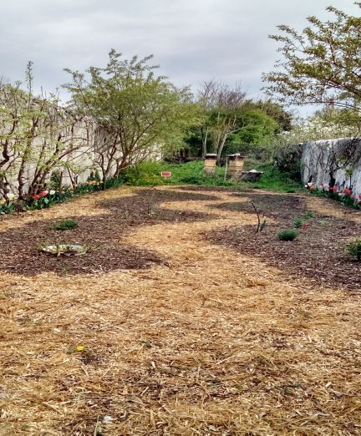
Cette année a vu aussi la construction d'un élément indispensable qui faisait un peu défaut : des toilettes sèches, écologiques, au fond du jardin. Sous la houlette d'Anthony notre architecte charpentier, et toujours à partir de matériaux récupérés, de magnifiques toilettes en palettes ont été réalisées avec des personnes du jardin solidaire. Ces toilettes permettent non seulement à nos visiteurs et jardiniers de se soulager mais ont aussi une fonction pédagogique, qui consiste à montrer qu'on peut se passer d'eau et qu'elles sont recyclables.
De nouveaux aménagements au jardin ont été réalisés : la parcelle des ruches, s'est vue transformée en parcelle aromatiques et médicinales, encore à l'état d'ébauche, mais grâce à des matériaux naturels nous avons pu en dessiner les contours. A voir comment cela évolue dans le futur.
Et le fond de la parcelle des dahlias a aussi été aménagée. C'était un dépotoir qui accueillait toutes sortes de déchets historiques dont une réserve de charbon enterrée, une maisonnette écroulée et divers objets envoyés par dessus bord...Un grand nettoyage a été fait pour y aménager une belle terrasse avec les membres du jardin solidaire qui y ont mis toute leur énergie.
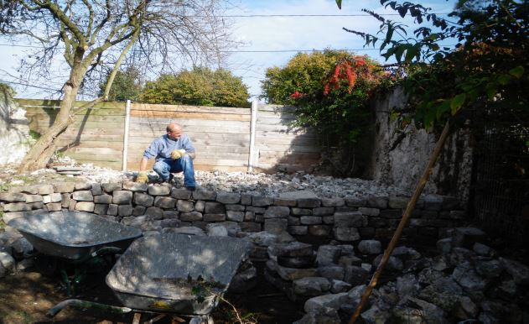
Et bien d'autres choses encore ont eu lieu...Des ateliers, comme nous l’avons déjà évoqué plus haut : Plantation de bulbes avec les enfants de l'école Jules Ferry de Fontenay, ateliers découverte des métiers, ateliers femmes, ateliers fabrication de nichoirs à insectes, atelier plantes comestibles avec Christophe, accueil de nombreux visiteurs, 7 portes ouvertes, dont un beau week-end de la paresse, vente de fleurs, atelier apiculture avec Kaghan, ateliers Bien-être avec Eleni, Patrice, Eva … atelier pain avec Didier au four à pain.

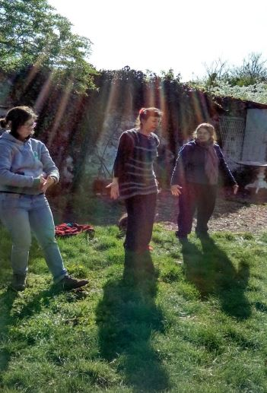
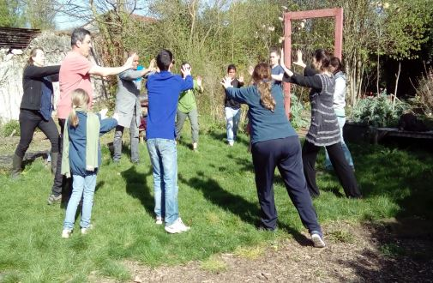

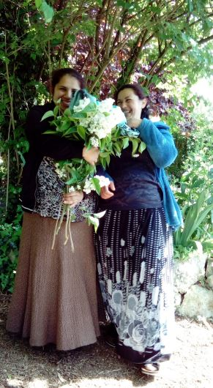

Bref, une année riche en événements, ateliers, actions en tout genre, qui nous confortent dans nos convictions et nous rendent plus déterminés à poursuivre nos actions ! D'année en année notre accueil s'améliore grâce aux personnes embauchées et nos espaces, qui deviennent plus accueillants et confortables ! Nos projets à venir nous font entrevoir un futur encore plus riche en ouvertures sur les quartiers et les publics divers qui composent Montreuil et ses environs.

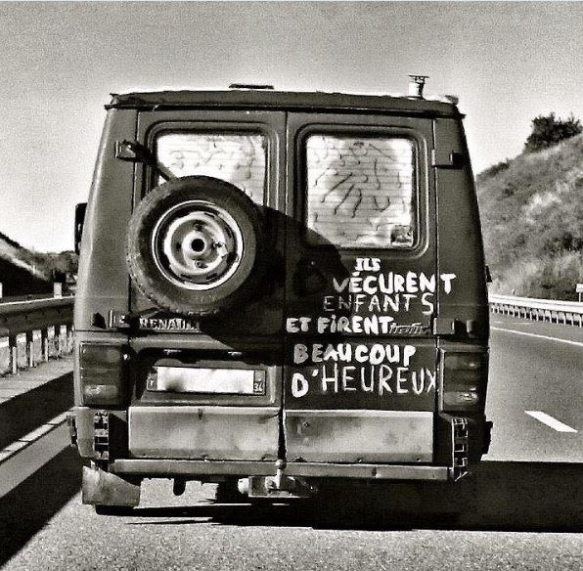
La maison du Jardin Pouplier

Un espace éducatif

Le projet de construction d'un espace éducatif dans la maison s'est poursuivi par des réflexions sur l'organisation future de cet espace. Étant fortement dépendant d'un espace intérieur disponible dans la maison, le projet a dû cependant, dans la pratique, marquer une pause en 2017. Les bénévoles impliqués dans le projet se sont alors davantage investis dans les divers activités de l'association, permettant de mieux y imbriquer l'espace éducatif et de participer à la problématique de l'achat et de la restauration de la maison.

Le Jardin Solidaire
Bref retour historique :

En juin 2012, naissance du Jardin Solidaire.
Dès 2009, à la fin de notre "Etude de faisabilité préalable à un chantier d'insertion", nous voulions mettre en place une activité s'y apparentant. Et c'est en découvrant le Jardin Pouplier et en ayant la chance de pouvoir y travailler et de profiter de cet espace que les choses ont commencé à germer. Nous voulions faire en sorte que ce lieu retrouve une dynamique économique et de production, tout en y intégrant une dimension sociale.
Afin de poursuivre et d'amplifier ce projet, nous avons présenté en mai 2012 une demande auprès de la communauté d'agglomération Est Ensemble, en réponse à son premier appel à projets Emploi et Insertion, afin de mettre en place un Jardin Solidaire à destination de personnes en recherche d'emploi, bénéficiaires de minima sociaux, isolées. L'objectif était de créer un lieu (un jardin d'insertion sociale) qui permette à des personnes en situation d'exclusion et bénéficiaires de minima sociaux de se reconstruire à travers une activité pratique de jardinage (lien à la terre), d'ateliers divers de remobilisation (culturels et d'éducation à l'environnement) et d'une vie de groupe, conviviale et solidaire.
En juin 2012, cette demande a été acceptée par Est Ensemble, qui nous a financés pour faire vivre ce projet pendant une année. Et par la suite d'autres activités liées au Jardin Solidaire, se sont mises en place et ont permis d'enrichir cette action.
Le premier bilan était positif, après 12 mois d’expérimentation, le Jardin Solidaire a accueilli près d'une cinquantaine de personnes (en comptant des groupes, des personnes fréquentant régulièrement le jardin et avec peu d'abandons et de désistements) et jusqu'à une quinzaine de manière régulière (avec une présence pouvant aller de quelques mois à quasiment un an). L'objectif initial était pour nous d'accueillir 8 à 10 personnes régulièrement et en permanence, il a été atteint.
En 2013, le jardin voit un nouvel atelier s'articuler à son fonctionnement, un Atelier de Découverte des Métiers en partenariat avec L'Epicerie Solidaire et la Collecterie, nous prenons la partie Espaces Verts.
En 2014, on poursuit la Découverte des Métiers et on complète par des Ateliers plus spécifiques de Jardinage pour femmes, cette fois, principalement en partenariat avec la Maison des Femmes.
Idem en 2015, les actions se maintiennent, Découverte des métiers avec désormais 3 partenaires "Le lutherie urbaine" se rajoute et à nouveau des Ateliers de jardinage pour femmes. Entre 2015 et 2016, nous rentrons dans le Programme Départemental d'Insertion et maintenons nos autres dispositifs, Découverte des métiers –nous reprenons notre autonomie sur le dossier avec Est Ensemble (l'action que nous menions à 3 et 4 structure, nous la menons désormais seuls) et nous maintenons également notre présence dans le cadre du Contrat de Ville.

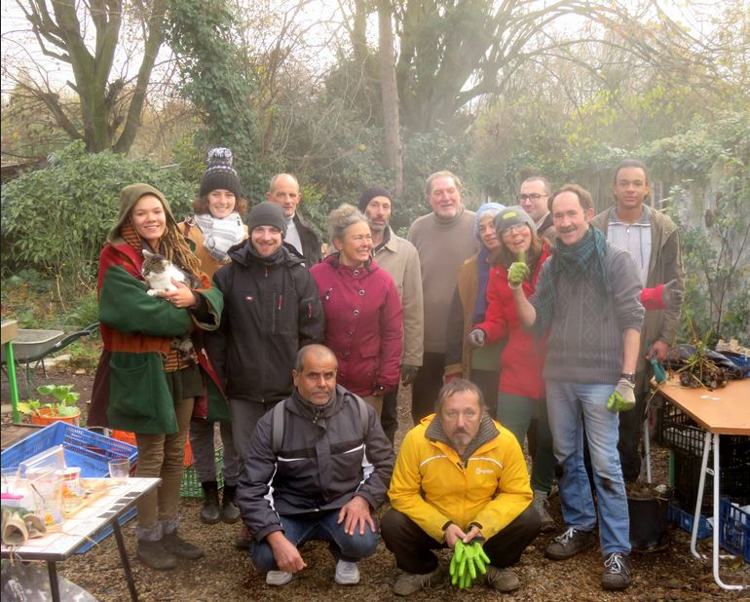
2017, présentation :
Le Jardin Solidaire accueille des équipes variées, composées principalement de personnes envoyées par les diverses structures d'insertion avec lesquelles nous travaillons. Et aussi des bénévoles voulant pratiquer la permaculture, apprendre le jardinage, le nom des plantes, mettre les mains dans la terre, etc.

Dans ce cadre, nous souhaitons permettre à des personnes en difficulté diverses de se reconstruire, de puiser des forces au travers d’une activité pratique de jardinage (lien à la terre), lien aux autres, d’un travail sur des pré-requis de l’accès ou du retour à l’emploi (estime de soi, accès aux soins, facilitation garde d’enfants, aide à la mobilité), d'ateliers divers de remobilisation, de temps d'apaisement (divers ateliers bien-être), et de formations (découvertes des métiers liés au jardinage, à l'agroécologie, à la nature et d'éducation à l'environnement) et d'une vie de groupe, conviviale et solidaire.

Programme Départemental d'Insertion

Comme les années précédentes, le Jardin Solidaire a été soutenu tout au long de l'année 2017 dans le cadre de ce dispositif, sachant que l'accueil au jardin étant très ouvert, ce soutien a porté essentiellement sur l'accueil des bénéficiaires du RSA que nous recevons toutefois en nombre important.

En voici les objectifs, notre action s'est donc inscrite dans ces orientations :
Améliorer les conditions de réussite des parcours d’insertion
Pour créer des conditions favorables à la mise en œuvre des parcours des publics en insertion, les actions proposées devront permettre de :
- Lever, ou contribuer à lever les difficultés sociales pouvant constituer un frein à une reprise d’emploi ou de formation
- Mettre en œuvre des actions de développement de la mobilité requise dans le cadre des parcours
- Développer un accompagnement social spécifique pourdes publics vulnérables (publics se trouvant dans une situation qui rend difficile un accompagnement de droit commun : personnes issues des communautés des gens du voyage, personnes sans domicile fixe, personnes sortant d’incarcération).
• Actions d’accompagnement social spécifique
Elles ont pour objectifs spécifiques de :
o favoriser l’accompagnement socioprofessionnel des participants
o renforcer les démarches de contractualisation des publics
o faciliter leur entrée dans les dispositifs de droit commun en soutenant les allocataires dans leurs démarches administratives, sociales, professionnelles et de santé.

===============================

Depuis deux ans déjà l'encadrante qui s'occupe du Jardin Solidaire est une professionnelle formée et expérimentée aussi bien dans le jardinage (et la beauté du jardin en est la preuve) que dans l'insertion (ayant déjà travaillé dans un jardin solidaire durant son précédent emploi). Cette année, nous avons poursuivi l'entretien du lieu, et avec les personnes débutantes, nous avons commencé par :
- Expliquer le vocabulaire professionnel, les gestes professionnels de ce secteur et réaliser toutes les tâches essentielles liées au jardinage (voir ci-dessus) et à l'entretien d'espaces potagers, d'espaces naturels et ornementaux.
- Travailler à la responsabilisation de chacun et aider ces personnes à trouver leur place au sein d’un groupe pluriel
- Sensibiliser à un mode de vie et de consommation plus respectueux de la nature et de l’homme.
Nous nous sommes efforcés également de mener des ateliers plus approfondis (voir ci-dessus) liés au jardinage et à l'écologie ; de faire découvrir des métiers liés aux Espaces Verts et de mener des visites dans des espaces de production, voire de proposer des périodes d’immersion.
Enfin, nous avons essayé d'établir un lien avec les entreprises du territoire (qui n'est pas toujours évident) notamment à travers des rencontres avec des professionnels. Et sur la dimension insertion notamment :
- Donner aux participants la possibilité de se constituer un réseau
- Faire émerger des possibilités de suites de parcours (formation / emploi/création d’activité).
Etc.

Nous avons aussi mené des ateliers plus spécifiques (écologiques et de jardinage) avec des intervenants experts dans ces différents domaines, et nous avons eu la chance de pouvoir les mener principalement durant la période des cycles de découverte des métiers ; ainsi que diverses visites.

Voilà quelques chiffres concernant les personnes accueillis au jardin. Le chiffre est un peu en baisse cette année mais c'est aussi parce nous avons privilégié le suivi et la volonté d'avoir le moins possible de désistements en cours d'action, donc, avec des parcours plus longs. Inversion de tendance également puisque contrairement à l'année dernière, nous avons eu plus d'hommes que de femmes. Le fait que nous ayons arrêté les ateliers pour femmes nous renvoie au fait que les demandes concernant les métiers des espaces verts demeurent plus forts chez les hommes que chez les femmes. Et nous n'échappons donc pas à cette logique

Nombre de personnes accueillies dans le cadre du Jardin Solidaire – de janvier à décembre 2017 | 75
- dont Femmes : | 31
- dont Hommes : | 44
- Présents régulièrement (au moins durant 3 mois consécutifs) | 17

Des actions spécifiques :

ATELIERS DECOUVERTE DES METIERS (soutenu par Est Ensemble)
(4 sessions de 3 semaines sur l'année) : du 29 nov. au 16 déc. 2016 & du 28 fév. au 16 mars 2017 & du 7 au 25 mai & du 20 juin au 6 juillet 2017
4 en novembre, 6 en février, 8 en mai et 8 en juillet 2017 = 26 participants.es
Une action destinée aux personnes éloignées de l'emploi jeunes et moins jeunes avec l’objectif de remobilisation de personnes éloignées de l'emploi.

Résumé de l'action :
L'action vise à proposer un parcours de remobilisation et de découverte des métiers, afin de faciliter la réinsertion sociale et/ou professionnelle de publics en difficultés, en intégrant prioritairement les jeunes (et sortants de prison), seniors, Demandeurs d'emploi de Longue Durée et fortement "démotivés"", et des personnes handicapées.

Objectif :
L'objectif demeure de pouvoir présenter à des personnes susceptibles d'être intéressées par les métiers des Espaces Vert, le panel d'activités qui pourraient s'offrir à elles. Et de mettre en pratique un certain nombre de techniques, de façon à leur permettre de s'apercevoir concrètement de ce que recouvrent certaines de ces activités.
Nous complétons ce travail par des entretiens avec les personnes et une étude de leur situation nous permettant de les aider à solutionner des problématiques personnelles pouvant être difficiles ou un besoin de soutien pour une recherche d'emploi ou de formation.
Si nous estimons qu'elles ont besoin de temps pour solutionner un certain nombre de choses, d'éclaircir des choix ou de poursuivre un temps de formation au jardin, nous leur proposons de continuer leur parcours au sein du Jardin Solidaire en concertation avec leur conseiller d'insertion.
Jardin Pouplier
Nous avons souhaité rajouter une action de découverte des métiers cette année car le nombre de participants-es était en baisse. Les ateliers se sont bien déroulés malgré quelques difficultés à engager une dynamique de groupe avec des petits groupes (notamment sur deux ateliers).

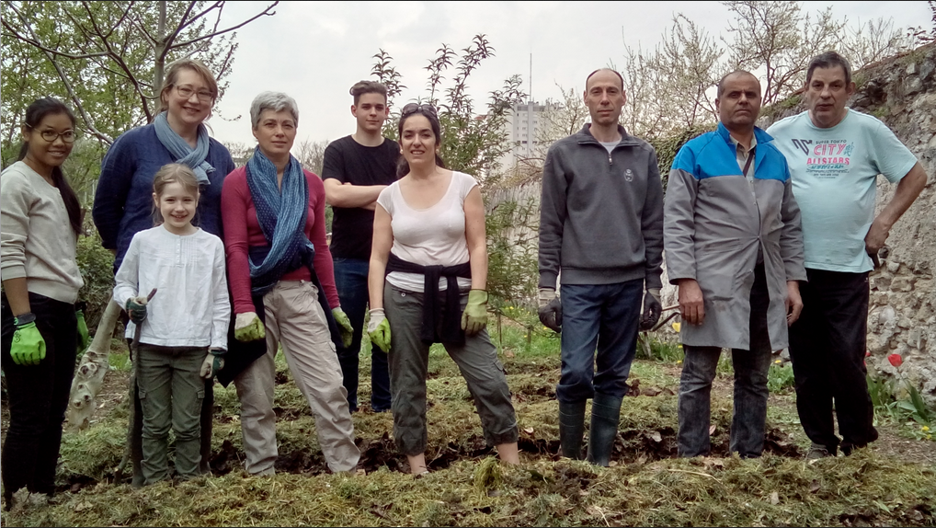
- Découverte du site du Jardin Pouplier. Présentation des techniques et outils utilisés (entretien d’un site horticole), des différents types d’espaces (florales, potagers, arboricoles, cultures permanentes, espaces sauvages, mare, etc.). Présentation des métiers propres au jardinage.
Sur les ateliers de février et de mai, nous avons pu mener des temps de plantations, des semis, du nettoyage de parcelles. Durant le stage de juin, nous avons fait des lasagnes qui se prêtaient mieux aux plantations tardives. Les personnes ont pu apprendre les principales postures (et positions de sécurité –pour le dos notamment et vis-à-vis des machines) usages des outils de base du jardinier (ouvrier des espaces verts).

- Nous avons également mené des entretiens avec chacun-e des participant-es sur leur devenir professionnel et fait de nombreux points collectifs.

Des ateliers plus spécifiques ont pu être réalisés durant les différentes sessions, avec de multiples intervenants spécialisés dans ces différents domaines :
écologiques et de jardinage : entretiens d'outils (hiver), semis (février, mars), purins d'orties, purin de prêle (avril), réalisation de lasagnes (avril), atelier pain (avril), cueillettes de plantes sauvages et ateliers alimentation – réalisation d'un pesto d'orties (mai), atelier apiculture (mai), plantes sauvages, bouturage (mai, juin), 5 Ateliers constructions de toilettes sèches (avril à juillet).
- et une visite à la ferme pédagogique de Rosny sous bois et une autre au centre horticole de Montreuil en juin.
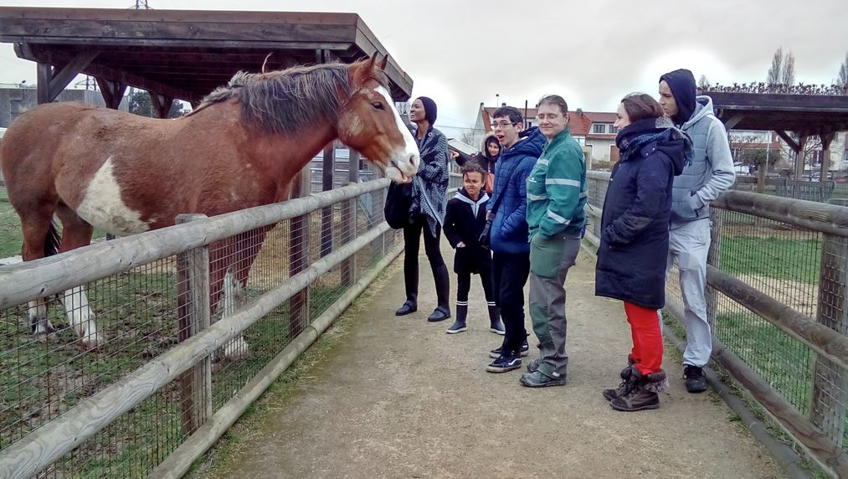
(Nous avons pu mener, comme l'année dernière un grand nombre d'ateliers qui ont enrichi ces temps de découverte des métiers et du Jardin Solidaire, ce sont des apports complémentaires qui contribuent à la réalisation des objectifs de notre action (sortie du cadre spécifique du jardin et intervenants extérieurs au jardin). On a ainsi un panel d'ateliers proposant une ouverture à l'écologie, à la découverte de la nature mais aussi à des savoirs techniques sur le jardinage et sur les compétences périphériques – entretien des lieux, des locaux, des outils, aménagements et bricolage divers…).
…
- Le jardin est en soi un élément de redynamisation. Ce lieu est beau, fait du bien et participe au bien-être et à la redynamisation des personnes. Travailler dans ces lieux, c'est quelque part valorisant, parce que cette beauté et ce cadre enchanteur s'imprègnent sur les personnes qui le font vivre.

- On peut rajouter sur ce point, qu'au même titre que le Chantier Ecole de restauration des murs qui se termine et qui a connu un franc succès et de belles réalisations. Travailler sur un site patrimonial est sans conteste un élément de valorisation (que nous avons d'ailleurs peut-être insuffisamment mis en avant ces dernières années). Ces personnes participent au bien commun, à la valorisation d'un site naturel d'exception en pleine zone urbaine dense. Leur travail sur ce jardin participe de l'intérêt collectif et doit être reconnu et valorisé comme tel. Leur travail a du Sens et c'est une dimension très importante de l'activité mise en œuvre sur ce site et valorisante pour les personnes avec lesquelles nous travaillons.

- Nous pensons aussi que la dynamique de groupe que nous nous efforçons d'instaurer participer également à de la redynamisation à et à de l'estime de soi retrouvée.

- Et comme nous l'avions dit l'année dernière, prendre soin des plantes au quotidien, c'est une activité importante, qui résonne aussi dans la relation à autrui et au final, à soi-même, c'est soi que l'on soigne aussi, c'est du ménage que l'on fait dans sa tête, comme l'avait dit une participante quand on nettoie le jardin et enlève les herbes indésirables.

- Idem, la dimension qui nous est chère également de mélange de ces publics avec les bénévoles de l'association (souvent beaucoup plus inscrits dans le tissu social) est également très importante, elle permet à la fois d'égaliser des positions, tout le monde réalise les mêmes tâches (chômeur ou paysagiste ou doctorante…) et elle apporte du soutien (quand c'est possible), permet parfois à des personnes qui en sont dépourvu de profiter d'un réseau social plus large et susceptible de fournir des aides sur le plan professionnel notamment.

- Sur l'estime de soi, un fait nouveau et particulièrement important par rapport à l'année dernière, les ateliers bien-être ont été un succès cette année. Même si tous les membres du Jardin Solidaire n'y ont pas participé, des personnes dont on n'aurait jamais cru qu'elles puissent un jour participer à ce type d'activité corporelle, se sont laissées aller pour leur plus grand bien, à prendre soin de leur corps. "Ca fait du bien !" "C'est étonnant je n'aurai jamais cru que ce type d'exercice aurait pu me faire un tel effet." Etc. etc.
Des effets qu'il est difficile de mesurer à court terme mais dont nous sommes persuadés qu'ils participer à la reconstruction à une meilleure estime de soi des publics que nous recevons.
Ce terrain favorable ne peut que contribuer à aider les personnes que nous recevons à aller mieux et à trouver des issues positives à leur situation. Ce sont ces éléments qui font qu'un pourcentage non négligeable de personnes reçues puissent, à la suite de ce parcours, rebondir sur d'autres activités de formation ou d'emploi.

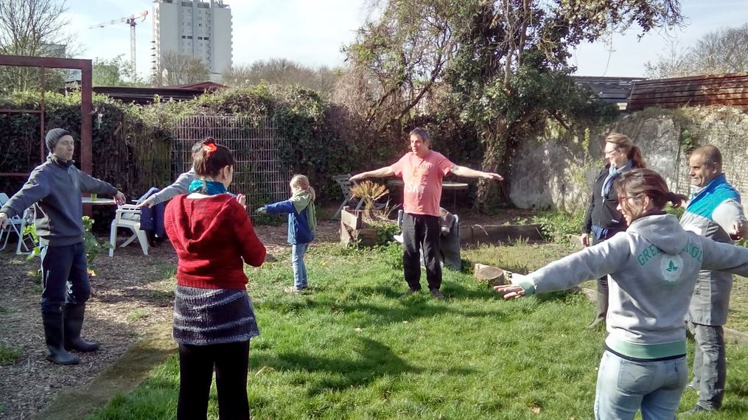
Le cadre de travail ayant peu changé depuis l'année dernière, l'effet du travail réalisé sur les savoir-être du public que nous recevons se pose globalement dans les mêmes termes. Si ce n'est que tout cela s'affirme de plus en plus dans la mesure où l'encadrante du jardin qui a une expérience de plus de 2 ans et demie sur les lieux, peut désormais poser les normes et règles de fonctionnement de manière de plus en plus claire. Ce qui permet aux personnes reçues de savoir très vite où elles mettent les pieds et ce que l'on attend d'elles. Dans ces conditions, le choix se fait assez vite de rester et d'accepter le cadre ou de partir.

L'accueil est chaleureux et attentionné et les ateliers sont effectués dans la bonne humeur et le respect de chacun. Globalement, les personnes que nous avons reçues sont venues de façon régulière, en respectant les horaires ou en informant des retards ou absences. Nous n'avons pas noté de manquements particuliers au cadre de fonctionnement. Ce qui a été le plus notable cette année, c'est que nous avons reçu pas mal de personnes très "éloignées" de l'emploi (et particulièrement "cassées") sans forcément de volonté d'y retourner malgré leur situation souvent difficile.
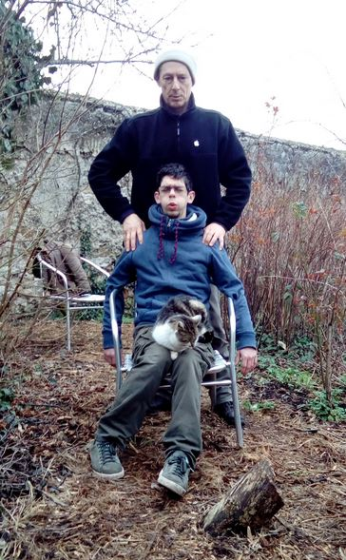
La participation aux cycles de découverte des métiers a été assidue et régulière pour la majorité des participants-es.
L'attitude générale des personnes a été plutôt positive. Nous avons surtout noté quelques positions de retraits qui ont eu du mal à s'affirmer et des attitudes beaucoup plus ouvertes qui n'ont fait que s'épanouir sur la durée des sessions.
A la fin du cycle, des personnes n'ayant pas trouvé d'issues particulières et souhaitant poursuivre leur parcours avec nous, sont restées dans le cadre plus traditionnel du jardin solidaire.
Pour ce qui est du Jardin Solidaire, il s'inscrit sur un temps plus long et est plus adapté aux besoins des personnes qui sont très éloignés de l'emploi et qui ont parfois des difficultés relationnelles notables. Petit à petit, le travail de lien, de reconnexion avec les autres fait son effet. On constate et cette année n'a pas fait exception, un meilleur ancrage dans le réel, plus de respects des contraintes et de l'apaisement.

Tout cela a bien entendu été renforcé et aidé par les ateliers bien-être qui ont commencé à bien jouer leur rôle sur le jardin. Le corps s'apaisant, le reste est à l'avenant et la dimension psychologique et relationnelle des personnes s'en trouvent ainsi améliorée. Mais avec des personnes qui ont vécu des choses lourdes, comme c'est le cas des personnes que nous avons reçues cette année, il faut donc du temps pour qu'elles puissent se reconstruire, un temps qui souvent fait défaut.

Du Jardinage à tout âge - Ateliers de remobilisation pour les 50 ans et +

1ère session : Du 23 Mai au 27 Juillet 2017
Mise en œuvre de l’action :

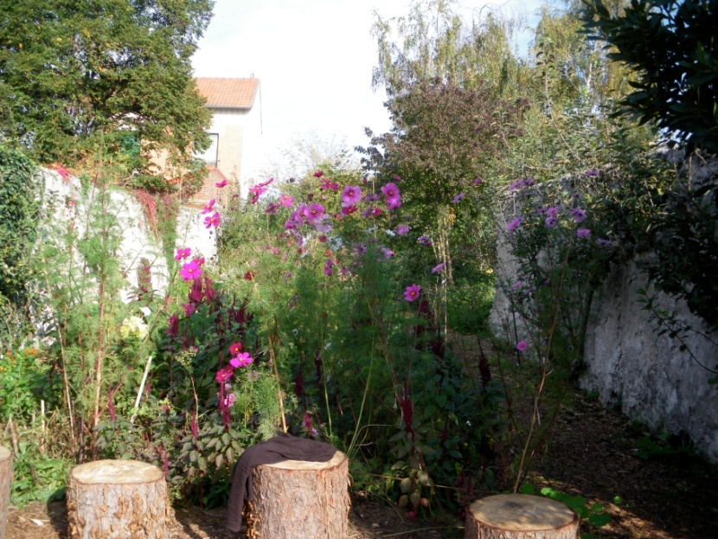
Modalités de Mise en œuvre :
Nous avons pu commencer le premier atelier un peu plus tôt cette année, même s'il nous a été difficile de trouver le public.
Il nous a fallu 4 à 5 informations collectives pour parvenir au nombre de personnes que l'on souhaitait pour cet atelier.

Nous avons donc eu besoin de temps et de pas mal d'énergie pour mettre le premier groupe en place. Cependant, une fois que les choses ont été calées, les participants-tes ont bien joué le jeu et ont été, pour la plupart réguliers et investis dans leur participation.

Cette année, le premier atelier a démarré à la fin du printemps. C'est la pleine saison de culture et il y avait donc beaucoup à faire. Avec une bonne participation, le résultat a été à l'avenant et le jardin resplendissant pour le public que nous avons accueillis durant les portes ouvertes. Ce travail et la beauté du lieu, nous le devons à notre collègue mais aussi à l'engagement de ces personnes à nos côtés. Tout comme un mur qui a été restauré cette année par un Chantier Ecole et qui participe, lui aussi, grandement à la beauté du lieu ; ce jardin est un des bijoux de la ville et de ce site historique des mus à pêches
Bilan plus spécifique de la première action

Pour ce qui est des partenaires et du recrutement : malgré une présence de plus en plus affirmée dans le réseau des structures d'insertion, cette année a été particulièrement difficile pour recruter notre public ; sans que nous en sachions vraiment le pourquoi, hormis les réponses habituelles que l'on peut apporter (engagement bénévole, lieu un peu enclavé dans un quartier peu accueillant, travail à l'extérieur ce qui peut rebuter certaines personnes…).
Cependant les ateliers ont pu être menés à bien et constituer une vraie aubaine pour les personnes qui ont eues la volonté et les moyens de s'en saisir.

Principaux partenaires sur cette action :

- Pôle Emploi (Courneuve, Montreuil…)
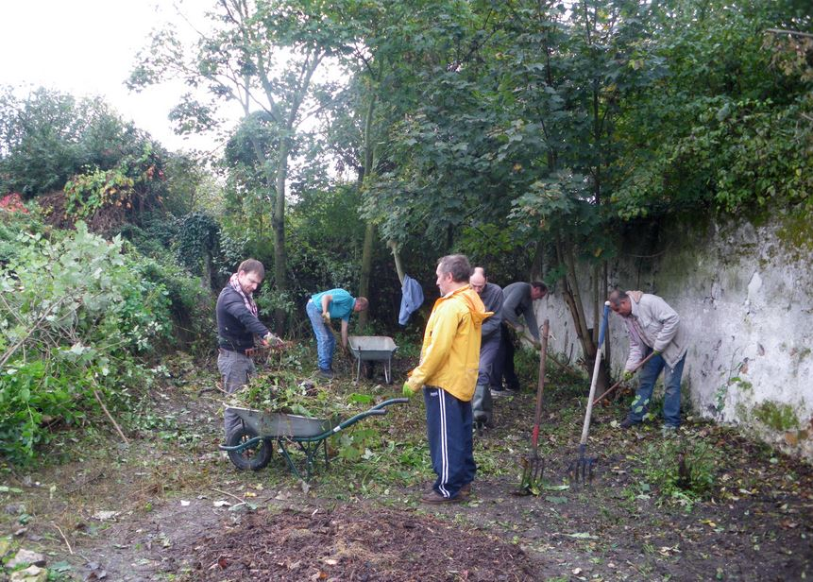
- Projet de Ville RSA (Montreuil, Ile St-Denis, Pavillon sous bois, Rosny sous bois…)
- Emmaüs Alternative
- Centre Social Bel Air
- CCAS (Pôle insertion des Lilas)

Nombre de participants-tes lors de cette première phase : 10 personnes

Désormais, le public nous est envoyé principalement par les Projets de Ville RSA. C'est un point important puisque ces structures suivent et soutiennent très directement notre public. Mais probablement qu'il faut aussi renforcer l'information sur toutes les autres structures afin de pouvoir aussi continuer à toucher des institutions qui ont un public qui n'est pas seulement bénéficiaire du RSA.
Participants à l'atelier et bénévoles

Déroulement des ateliers
Présentations de chacun-e-s et présentation du lieu. C'est un peu devenu une habitude de faire la présentation du jardin et de son histoire et la visite par les habitués du jardin, le noyau dur du jardin solidaire.
Le Premier jour
Une première évocation des sujets indispensables au travail de la terre :
Des vêtements adaptés au jardinage, les outils, les saisons. Gestes et postures, pour apprendre à ne pas se faire mal au dos.

On a aussi abordé les liens que ces personnes ont
avec la terre. On en a tous et toutes plus ou moins, aussi bien des liens symboliques que plus concrets, mais il est important de le rappeler et de rappeler qu'il n'y a pas si longtemps, beaucoup de familles cultivaient la terre et qu'il est fréquent d'avoir des arrières grands-parents paysans.
Description de certaines journées de travail
Accueil thé/café & temps d'échange tous les matins
Présentation du travail à faire et échanges (si souhaités) autour des tâches réalisées la veille et celles du jour.
- Cette première période de stage a eu lieu à la fin du printemps et début de l'été, une période très foisonnante demandant un travail assez assidu de désherbage, pour maîtriser les adventices (mauvaises herbes) et les empêcher de prendre le dessus. Nous avons planté et tuteuré une partie des pieds de tomates dans la serre que nous avons remise en état et qui nous assurera, protégés ainsi de la pluie, une récolte sans mildiou. Nous avons aussi plantés des salades, haricots, pommes de terre, courges etc.
- Juillet, c'est le début des dahlias qu'il faut tuteurer car ils sont fragiles et demandent aussi beaucoup de soins entre le désherbage, la taille des fleurs et l'arrosage, une activité très appréciée. Ils commencent à faire de belles fleurs aux couleurs magnifiques avec lesquelles nous réalisons des bouquets champêtres composés de dahlias, solidago, cosmos, fougères destinés à être vendus notamment aux personnes d'une AMAP (Association pour le Maintien d'une Agriculture Paysanne) mais aussi sur des stands. C'est un moment créatif et récréatif qui permet aux jardiniers et jardinières de s'exprimer à travers les bouquets colorés.
Cinq ateliers (écologiques) ; deux visites (jardins et entreprises d'espace vert) ; une série d'ateliers Bien-Etre.
- plus spécifiquement autour de la découverte des plantes sauvages, du compostage, de l'apiculture etc. ainsi qu'une visite d'autres jardins des Murs à pêches, une visite des serres municipales et un long échange avec un responsable d'une entreprise d'espaces verts ont été réalisés durant cette période de stage.
- - Construction d'une toilette sèche. A partir de palettes et de matériaux de récupération, nous avons construit des toilettes sèches avec notre spécialiste architecte/charpentier Anthony. Une partie des jardiniers ont pu aborder une activité de bricolage et comprendre l'intérêt des toilettes sèches au jardin ou ailleurs.
- - Découvertes des plantes sauvages, cueillette et fabrication d'un pesto d'orties à partir des plantes qui ont pu être cueillies
Atelier bien-être - +bénévoles
- - Les bases du compostage, exploration d'un compost et d'un lombricompost, faune et flore – une collègue a présenté également les métiers autour des déchets, compostage, ambassadeur de tri, gestion de site de compostage…
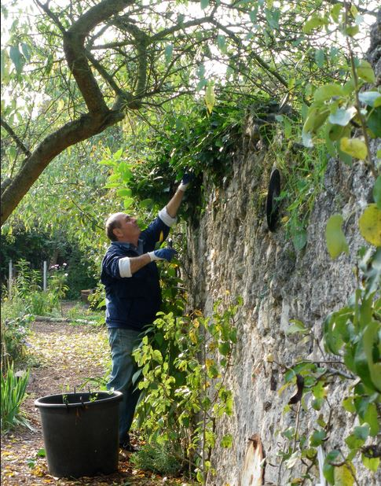
- - Atelier apiculture : l'apiculteur du jardin est venu nous parler des abeilles, de leur importance dans la pollinisation des espèces végétales contribuant ainsi à la survie, à l’évolution, à la reproduction des plantes. Et aussi a expliqué les problèmes de mortalité des abeilles liés aux pesticides et par extension de notre avenir …
- - Visite d'autres jardins des Murs à Pêches : le jardin d'inspiration médiévale du jardin de la Lune, celui de l'association Murs à Pêches et notre jardin historique
- - Visite des serres municipales, présentation du métier d'ouvrier des espaces verts et ateliers de rempotage avec Dominique Goitino (animateur Espaces Verts de la Ville de Montreuil)
- Long entretien entre le groupe et un patron d'entreprise d'Espace Vert (Fix), présentation du métier, contraintes et avantages
- - Plusieurs moments festifs ont aussi ponctué le stage, pique-niques, repas partagés avec les bénévoles et parfois un peu de musique quand on a eu la chance d'avoir un musicien présent parmi nous.
- Notons enfin le succès des ateliers Bien-Etre à raison d'une demi-journée tous les quinze jours, c'est 5 ateliers de pratiques différentes (tai-chi, réflexologie, massages, notamment) qui ont pu être réalisés durant ce stage. Et même si toutes les personnes présentes n'ont pas souhaité y participer. Les retours ont été très positifs même pour ceux-lles dont on pouvait penser que ce genre de pratique leur était étranger. Au final, ces ateliers, même s'il n'a pas toujours été évident d'en présenter l'intérêt, ont été bien perçus et même très appréciés par certains-es. L'essai a été concluant et nous permet de penser que ces ateliers ont été profitables aux personnes qui y ont participé, notamment en libérant des tensions et en aidant à l'apaisement. Nous nous efforcerons donc de trouver les moyens de poursuivre ces ateliers sur d'autres temps du Jardin Solidaire.
Rencontre avec les participants au jardin, quelques aperçus
- Marc: un homme introverti, qui ne parlait presque pas au début. En fréquentant le jardin, il s'ouvre petit à petit aux autres tout en prenant soin du vivant. En mettant les mains dans la terre, ses peurs s'estompent vraiment et il a maintenant un projet : faire du woofing (bénévolat) dans une ferme.
- Abdel: après avoir été conducteur de camion, très fatigué de ses longues années à sillonner les routes, il éprouve désormais le besoin de se ressourcer. La découverte du jardin a été une révélation. C'est pour lui, des souvenirs d'enfance qu'il retrouve, de ses vacances qu'il passait en Algérie. C'est un tel engouement pour lui, qu'il s'est inscrit à une formation et aimerait pouvoir y travailler.
- Thierry: a travaillé toute sa vie sur les chantiers, sans emploi depuis très longtemps il est très content de pouvoir se rendre utile au jardin. S'est beaucoup investi dans l'atelier de construction des toilettes sèches. Il aimerait bien pouvoir poursuivre sa carrière dans le jardinage, il envisage de s'inscrire à une formation.
- Rose : spontanée et très vivante, elle adore le jardin et s’y est investie énormément. Malgré des difficultés personnelles importantes, il semble que le jardin soit un lieu où elle arrive à les surmonter et à penser à autre chose, au moins, durant le temps de son activité. Mais tant que ses difficultés seront aussi présentes, et malgré sa passion pour le jardinage, il nous semble difficile qu’elle puisse envisager une rentrée sereine dans un parcours professionnelle ou même de formation.
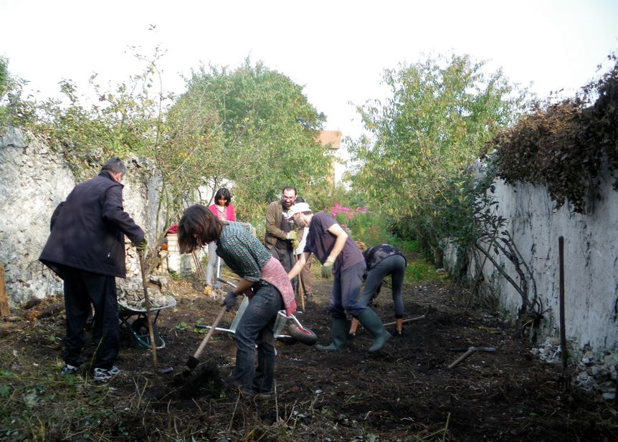
- Eric: adulte handicapé, il a fait des petits boulots toute sa vie, coursier, livreur, agent sortie des écoles etc. Au jardin il se sent bien, il aime le sentiment de paix que cet endroit lui procure et souvent il se balade dans le jardin en regardant les fleurs, les insectes, les oiseaux.
- Mama : une grand-mère africaine, heureuse de pouvoir remettre les mains dans la terre et retrouver le lien avec elle, le jardinage évoque pour elle des jours heureux de son enfance au pays et compte continuer à venir après le stage.
- Géraldine: femme assez timide, un peu perdue, voudrait s'orienter vers un métier en lien avec la nature et les plantes. Elle aime surtout les plantes médicinales et nous a concocté de délicieuses boissons avec des plantes du jardin.
Participants à l'atelier et bénévoles
- Jean-Rémy: revient de loin, et dans sa vie antérieure a fait beaucoup de jardinage avec son ex. Cela lui fait un bien énorme de renouer avec la terre, il compte faire une formation pour adulte au GRETA
- Marie: elle adore jardiner mais elle a une santé fragile et a du mal à se baisser. Elle s'est occupée de l'arrosage de la serre, des bacs, du repiquage des petits plants de salades, de tailler les rosiers et autres arbustes. Elle s'est tout de suite plu au jardin et souhaiterait exercer une activité en lien avec la nature.
- François : il a du mal à venir au jardin, il vit la nuit, et se lever le matin est très difficile pour lui, pourtant il vient, pas de manière très régulière mais il vient. Le jardin semble tout de même quelque chose d’essentiel pour lui. Il aime beaucoup y travailler, et même s’il a du mal à y consacrer toute l’énergie qu’il voudrait, on sent qu’il en a besoin. Peut-être qu’avec une présence au jardin sur un temps plus long, il arrivera à faire un choix plus déterminant pour son avenir. Nous lui avons proposé de continuer à venir après le stage.

Eléments statistiques sur le premier atelier

Age :
De 50 à 55 ans | 1
De 55 à 60 ans | 5
+ de 60 ans | 1

Niveau scolaire :
Scolarité primaire à l’étranger | 2
Niveau VI | 5
Niveau V | 3
Niveau IVétranger

Expérience professionnelle :

Emplois précaires et/ou expérience de courte durée | 1
De 5 à 10 ans | 2
De 10 à 20 ans | 5
Plus de 20 ans | 2
Inscription à Pôle Emploi

Inscrits à Pôle Emploi | 6

En recherche d’emploi depuis :

Moins d’1 an | 3
Entre 1 et 5 ans | 7

Ressources :

ARE | 1
ASS | 2
RSA | 7
Sans ressources

Difficultés périphériques :
* Santé : 3
* Logement/hébergement : 3
* Problèmes familiaux : 2
* Mobilité 1
* Problèmes financiers

Démarches effectuées pendant et à la suite de l’action (cumulées et non nominatives) :
- Inscription Pôle Emploi : 3
- Démarches juridiques (sociales et administratives) : 2
- Formation linguistique et professionnelle : 1
- Formation jardinage/espaces verts (effectives) : 3
- Formation jardinage/espaces verts (recherches et demandes en cours) : 4
- Reprise active de recherche d'emploi (stages et entretiens d'embauche) : 3
- Entretiens d'Embauche : 3
- Pas de démarche précise à ce jour : 3

Les Principaux Apports – Bilan :
- Travail collectif, travail collaboratif
- Partage et soutien mutuel en situation de travail

- Apprentissage de gestes nouveaux, acquisition de compétences
- Respect de consignes, évaluer son propre travail (ai-je fini, ai-je bien fait ce qui m’était demandé)
- Respect du cadre de travail (temps, relations, engagement…)
- Effort et acceptation d'une situation de travail parfois difficile (intempéries)

- Lien avec la nature
- Moments de plaisir et de détente au jardin

- Prise de confiance en soi
- Prise d'autonomie
- Energie puisée pour la suite des parcours

Mise en œuvre de l'action au second semestre 2017
Deuxième session : Du 19 Septembre au 17 Novembre 2017

Bilan de la deuxième action
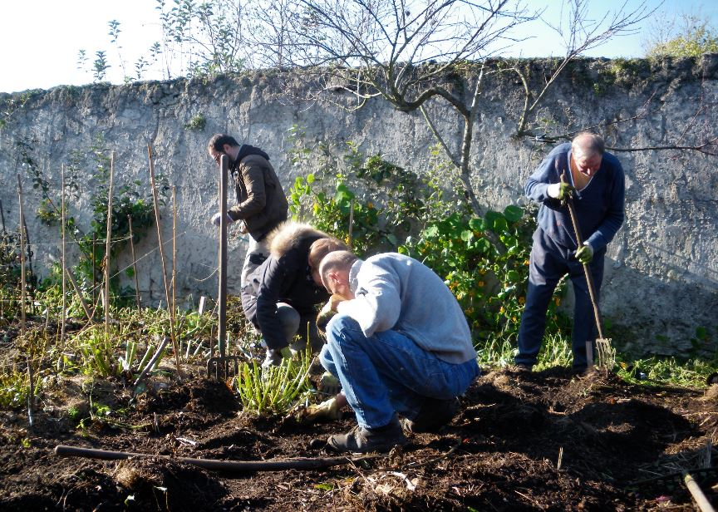
En nous y prenant assez tôt, nous avons pu finir dans les temps cette année, (19 Septembre au 17 Novembre 2017) même s'il nous a été aussi difficile pour cette deuxième action, de trouver le public.
Encore 4 informations collectives ont été nécessaires pour constituer un groupe minimum pour cet atelier.

Malgré la difficulté à construire le groupe, cette période de l'année et surtout septembre octobre est plutôt faste au jardin. C'est la plus belle saison pour le lien et il y a encore beaucoup d'activités à mener, entre les récoltes, la réalisation de bouquets, le nettoyage en continue des parcelles, on ne s'ennuie pas au jardin.

Pas de soucis particuliers avec les personnes reçues, bien au contraire, qui ont été dans leur grande majorité très sérieuses et actives au jardin. Elles se sont impliquées quasiment sur tous les ateliers proposés et se sont efforcées, en fonction de leurs projets, de participer aux démarches, visites et recherches proposés à visée de préparation à la formation et à l'emploi.

Les résultats ont été à la hauteur de l'implication des personnes puisqu'à l'issue de ce deuxième parcours nous avons eu quelques personnes qui ont eu des pistes favorables, pistes qui restent toutefois à confirmer mais qui sont le signe d'un parcours qui fait sens en termes de remobilisation.

Déroulement des ateliers (phase 2)
Comme nous le faisons habituellement pour chaque groupe, nous commençons par la présentation de chacun-e-s et la présentation du jardin et de son histoire autour d'un café ou d'un thé. Un moment important pour que chacun prenne connaissance de l'autre dans un moment convivial et décontracté. La visite est effectuée par les habitués du jardin, le noyau dur du jardin solidaire qui connaissent bien le jardin et son histoire.
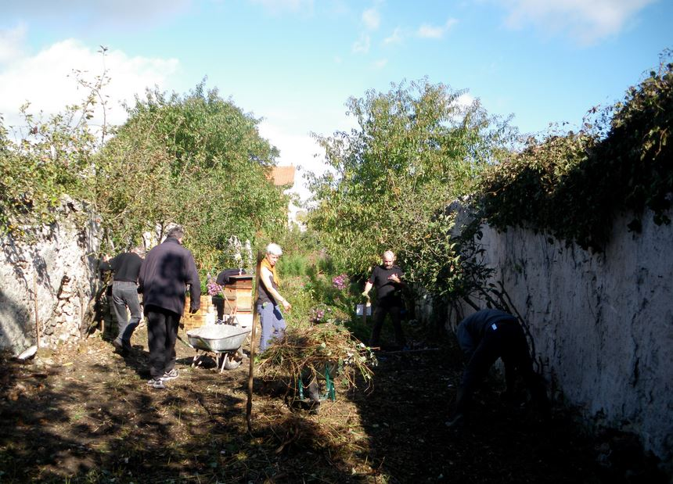
Nous abordons ensuite les notions préalables pour un bon jardinage en sécurité, avec la présentation des outils, des conseils pour des vêtements adaptés, l'importance des saisons, les gestes et les postures qui permettent de jardiner sans se faire mal au dos. Nous présentons également toutes les activités menées au jardin : désherbage, binage, broyage, taille en expliquant aussi nos façons de faire qui consistent à laisser la terre le moins possible nue, de laisser des parties du jardin en friche pour accueillir la biodiversité.
Comme à chaque fois, nous parlons des les liens qui nous unissent à la terre. Il s'agit d'un élément d'encrage qui est important à intégrer dès le début d'une action comme celle-là. Cela permet du lien, de faire du sens avec l'action et de démarrer sur des bases solides.
Description de certaines journées de travail
Accueil thé/café & temps d'échange tous les matins
Présentation du travail à faire et échanges (si souhaités) autour des tâches réalisées la veille et celles du jour.
Septembre, c'est la période où les dahlias sont à leur apogée, la parcelle est magnifique et fait beaucoup d'effet sur les jardiniers ! Mais il y a beaucoup de travail d'entretien à faire : tuteurer pour empêcher les pieds tomber et de se casser, arroser, désherber, enlever les fleurs fanées pour en encourager et prolonger la floraison, faire des bouquets que nous vendons aux personnes de l'AMAP (Association pour le Maintien d'une Agriculture Paysanne) qui viennent tous les mercredi chercher leurs paniers de légumes au jardin et lors de portes ouvertes du jardin et sur les stands. Une activité très appréciée de certain-e-s avec la cueillette des fleurs (dahlias, asters, cosmos, solidagos) et la confection des beaux bouquets champêtres.
Du côté du potager, c'est aussi assez intéressant ! Récoltes de tomates plantées au printemps et dégustation de celles-ci ! Récoltes de pommes de terre de courges qui ont poussé en partie dans les dahlias (au printemps, nous avions mis du compost au pied et les graines de courge qui s'y trouvaient ont germé !) Ce fut la surprise de l'année ! Cela a permis à chacun-e-s de repartir avec un morceau de courge et autres légumes du jardin et de faire aussi une délicieuse soupe pour un des repas partagés organisés au jardin !
Certain-e-s ont aussi participé à la construction d'une terrasse : nettoyage, aménagement et mise en valeur d'un espace abandonné du jardin en y créant une terrasse consolidée d'un muret de pavés trouvés sur place, sous la houlette de Laurent un bénévole du jardin.

Cinq ateliers (écologiques) ; deux visites de jardin (Jardin des couleurs et jardin de Patrick) une visite d’entreprise d’Espace Vert (Vincennes Vert) et Ateliers Bien-Etre

- Ateliers en lien avec le jardinage écologique, autour des semis d'automne (engrais verts) de la multiplication des plantes, de fabrication de purins pour soigner les plantes etc. ainsi qu'une visite d'autres jardins des murs à pêche ont été réalisés durant cette période de stage.
- Fabrication d'un bac de culture pour terrasses, balcons ou jardins. Un système de culture éventuellement mobile, en jardinière « hors-sol », et autosuffisant en eau l'eau se trouvant en fond de bac et remontant par capillarité, permets aux plantes de développer des racines profondes.
- Semis d'automne : les engrais verts. Qu'est-ce que les engrais verts ? Pourquoi semer des engrais verts ?
- Purins. Comment soigner les plantes de façon naturelle en fabriquant ses purins et décoctions. Fabrication d'un purin d'ortie.
- Création d'une lasagne : Créer du sol sans bêcher ni labourer, en mettant en alternance une couche de matières carbonées, (bois, feuilles mortes, brf, paille…), et une couche de matières azotés (déchets de cuisine, tonte de gazon...) et ainsi sensibiliser à l’importance de la vie dans le sol et valoriser toutes sortes de matières organiques qui sont souvent considérées comme des déchets.
- Bouturage, division, marcottage d'automne. Apprendre à multiplier les plantes.
- Visite d'autres jardins des Murs à pêches : Jardin des couleurs et le jardin de Patrick
Quelques portraits de participants.es aux ateliers de 50 ans et plus
1) Francine
C’est une personne calme et attentive. Elle a enfin pu, grâce au stage, aller vers son centre d’intérêt, trop longtemps mis de côté. Elle s’est mise à apprendre le nom des plantes. Grande fumeuse, faire des activités en plein air lui fait oublier la cigarette. Elle a dit que jardiner l’amène à plus prendre soin d’elle-même.
Dès que la fin du stage approchait, elle a tout de suite voulu chercher une formation pour compléter et approfondir ce qu'elle venait d'apprendre. Nous n'avons pas réussi à avoir de nouvelles mais sa motivation à vouloir poursuivre son parcours ne faisait aucun doute.
2) Renée
Renée est très dynamique bien que proche de la retraite. C’est en visitant le jardin lors de nos portes ouvertes qu’elle a eu envie de faire un stage de jardinage. On lui a dit qu'on faisait des stages et des formations et elle a souhaité s'y inscrire. Elle a apprécié les activités et la rencontre avec les autres. Le stage a aussi nourri son côté artistique. Les couleurs du jardin l’inspirent pour ses tableaux. N'étant plus inscrite à Pôle Emploi, elle a tout de même fait la démarche : "on ne sait jamais ?" nous a-t-elle dit, signifiant par là-même qu'elle recommençait à y croire.
3) Moussa
Moussa, il y a quelques années, a eu un jardin dans les murs à pêches. Il partageait une petite parcelle avec une amie qui à présent n’est plus aussi valide. Il se souvient avec nostalgie de cette période. En participant au stage, il a fait revivre en lui, son appétit pour les travaux de jardinage et a décidé de s’impliquer dans un jardin partagé proche de son domicile, voire de proposer à des particuliers des petits travaux. Etant déjà inscrit au Pôle Emploi, il en a profité pour refaire son CV et tenter sa chance en distribuant son CV autour de lui et à des entreprises qu'il connaissait.
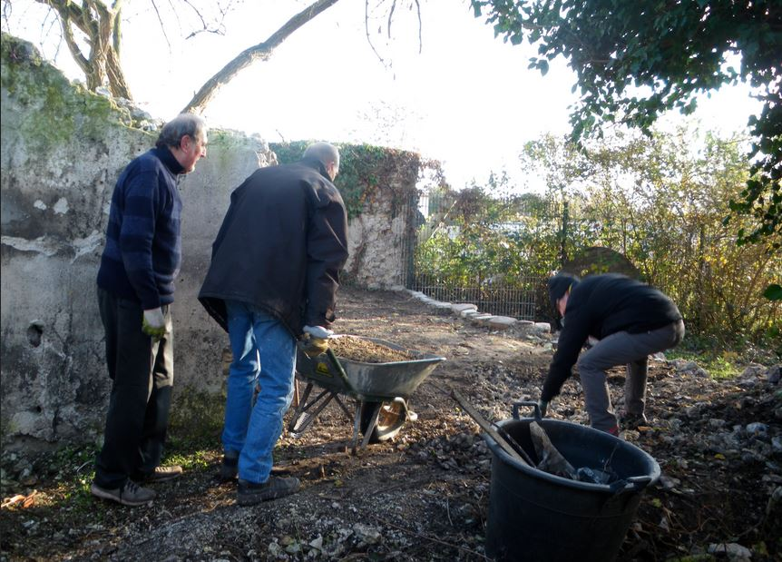
4) Akim
Akim a vécu d’abord en Algérie puis est venu travailler comme mécanicien en France et y a construit sa famille. Maintenant proche de la retraite, il est de plus en plus présent auprès de ses petits-enfants et traverse Paris pour s’occuper d'eux après l’école. Par l’intermédiaire d’un bénévole du jardin, il s’est inscrit au stage. S’accorder du temps pour lui pendant ce stage et jardiner, retrouver le contact avec la terre, observer les insectes, voilà quels ont été ses objectifs. Ce stage lui a donné envie de s'investir dans le jardinage. Mais pour ça, il souhaite se former et a cherché une formation à la fin du stage, qu'il a réussi à trouver.
5) Michel
Michel a découvert le jardinage pendant ce stage. Il a travaillé aux abattoirs à Paris où il était débardeur. Il aime bouger et faire de grands mouvements. Le désherbage n’est pas son truc ! Mais il a trouvé des tâches intéressantes à faire et a constaté qu’on apprend à tout âge. Lui aussi a maintenant envie de poursuivre dans le jardinage. Et il a même réussi à s'inscrire à une formation. Il n'est plus tout jeune mais il a encore du potentiel et pense encore qu'il va pouvoir retravailler.
6) Louisa
Elle parcourt 1h30 de trajet pour nous rejoindre. Elle est toute heureuse de nous avoir trouvés. Le jardinage lui donne la pêche et elle est tombée amoureuse du jardin. Elle aime surtout s'occuper de la taille des rosiers et d'autres arbustes. Elle a beaucoup travaillé au jardin et s'est bien impliquée dans le groupe. C'est quelqu'un de vraiment volontaire qui, seulement avec un petit coup de pouce a recommencé à y croire et n'a pas hésité au sortir du stage à frapper à des portes, elle a même réussi à décrocher un entretien, qui n'a pas abouti malheureusement. Mais connaissant son caractère elle n'abandonnera pas comme ça. Le jardin l'a, en quelque sorte relancée.
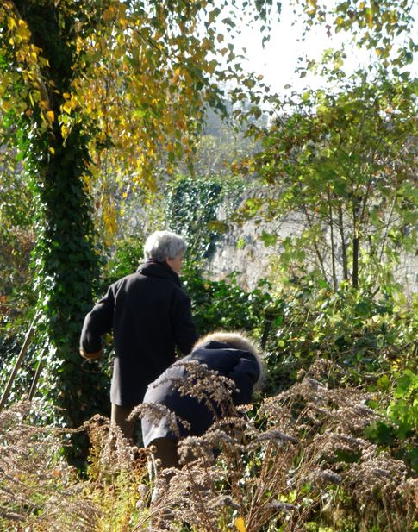
7) Geneviève
Depuis la mort de son mari, elle a vécu des moments difficiles de solitude et de tristesse. Ses enfants et petits-enfants vivent loin d'elle, elle ne les voit plus très souvent et se retrouve seule alors qu'elle a toujours été entourée. Venir au jardin lui a permis de retrouver un peu sa joie de vivre et de rencontrer d'autres personnes. Au fil du temps, elle a commencé à s'investir un peu plus, à retrouver de la confiance en elle, elle a même refait son CV et s'est inscrite au Pôle Emploi. Nous ne savons pas, à ce jour, si elle sera capable de retrouver du travail mais au moins ce temps d'activité collective lui aura permis de penser que c'était encore possible et d'initier des démarches qui constituent un premier pas vers une recherche d'emploi.
8) Christiane
Ne travaille plus depuis longtemps suite à une dépression. Mais elle fait tout pour s'en sortir et s'engage dans des actions envers les migrants par exemple dans un centre d'accueil ou en leur donnant des cours de français. Venir au jardin, lui a permis de se retrouver et d'oublier un peu la misère du monde. D'ailleurs son investissement a été tel qu'elle a souhaité poursuivre ce qu'elle a appris au jardin par une formation. Elle s'est donc mise à chercher et à vouloir s'inscrire à une formation autour du jardinage mais surtout de la composition florale, activité qu'elle a beaucoup appréciée, au jardin. Cependant, nous ne savons pas si elle a réussi à trouver ce qui lui convenait.
Eléments statistiques sur le second atelier

Age :
De 50 à 55 ans | 2
De 55 à 60 ans | 3
+ de 60 ans | 3

Niveau scolaire :
Scolarité primaire à l’étranger | 1
Niveau VI | 3
Niveau V | 4
Niveau IVétranger
Expérience professionnelle :

Emplois précaires et/ou expérience de courte durée
De 5 à 10 ans | 3
De 10 à 20 ans | 4
Plus de 20 ans | 1
Inscription à Pôle Emploi

Inscrits à Pôle Emploi | 5

En recherche d’emploi depuis :

Moins d’1 an | 1
Entre 1 et 5 ans | 7
Ressources :

ARE | 1
ASS | 1
RSA | 6
Sans ressources

Difficultés périphériques :
* Santé : 1
* Logement/hébergement : 2
* Problèmes familiaux : 1
* Mobilité : 1
* Problèmes financiers

Démarches effectuées pendant et à la suite de l’action – session 2 (cumulées et non nominatives) :
- Inscription Pôle Emploi : 3
- Démarches juridiques (sociales et administratives) : 1
- Formation linguistique et professionnelle : 0
- Formation jardinage/espaces verts (effectives) : 2
- Formation jardinage/espaces verts (recherches et demandes en cours) : 2
- Reprise active de recherche d'emploi (stages et entretiens d'embauche) : 2
- Entretiens d'Embauche : 2
- Pas de démarche précise à ce jour : 3
Les Apports de ce temps de jardinage

Comme les années précédentes, nous avons pris soin de mettre en place des temps de paroles et des temps d'échange collectifs. Ces moments sont pris avec intérêt et la participation est réelle c’est vraiment le jardin qui est pour eux une priorité et il n'est pas toujours évident d'avoir leur attention sur ces temps spécifiques. Du coup, quand il a été difficile de faire le point parce que l’impatience de retourner au jardin était trop forte, on se replie parfois sur le temps des repas collectifs pour mettre des mots sur ce qui est vécu et les problèmes qui peuvent se poser durant l’atelier et au-delà.
On constate toujours que l’apport du jardin et du jardinage est vraiment important pour ces personnes. Ca permet une libération, un épanouissement personnel pour des personnes qui ont souvent été dans des situations contraintes et de rejet. Ce lieu et ce type d’activité autorisent à ouvrir le champ des possibles. Et le lien avec la nature permet de penser qu’il y a des choses en jeu qui sont fondamentales pour reprendre pied, retrouver des forces pour se mobiliser sur d’autres projets ou actions...
Participants à l'atelier et bénévoles

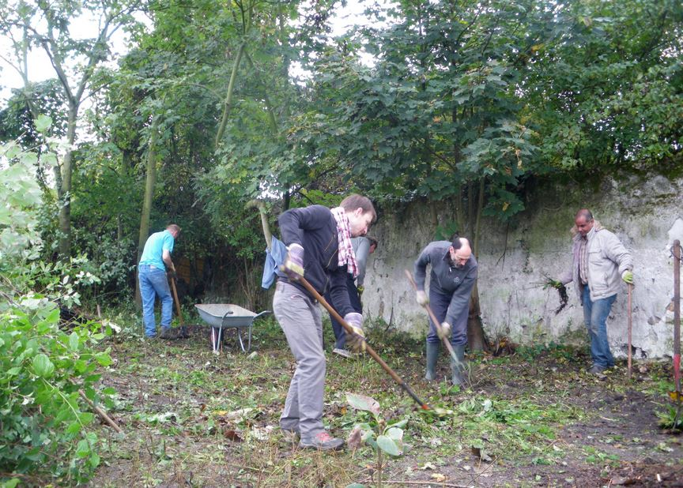
Nous sommes également très satisfaits du lien qui a pu se nouer avec le bénévoles du jardin. Ca aussi, quand le lien s’établit et c’est souvent le cas, ça aide à retrouver de la confiance en soi et à se réinscrire dans le tissu social. Savoir que ce qu’on peut faire a de la valeur et du sens, quand on a été malmené par la vie et par les autres, ça ne peut que contribuer à se reconstruire et à puiser des forces pour repartir.
Malgré de faibles moyens (que nous comptons renforcer pour la prochaine saison), nous avons opéré un suivi avec chacun-e-s, celui-ci a été réalisé principalement par l'encadrante du jardin et par le coordinateur de l’association. Nous n’avons pas pu mener autant d’entretiens que nous le souhaitions mais malgré tout, chaque personne a pu bénéficier d’au moins 2 à 3 entretiens individuels (sans compter les temps d’échanges collectifs). Nous pensons tout de même que ces entretiens ont permis de débloquer certaines situations, d’apporter une aide minimum quand elle était nécessaire, d’envisager et de clarifier avec certains-es, des suites possibles à leur parcours.
Plusieurs personnes ont manifesté le souhait de s'orienter vers des métiers en lien avec la nature et l'horticulture et c'est l'envie suscitée par le travail au jardin qui a permis ces démarches. Il sera dur pour la plupart de trouver directement un emploi mais des orientations vers des formations ou des stages plus professionnalisant sont désormais possibles.
Concernant les issues à cet atelier et considérant que notre démarche est surtout une démarche d'insertion sociale, le résultat nous semble satisfaisant. Ces personnes, dont certaines sont proches de la retraite, avec des parcours pour la plupart difficiles semblent avoir trouvés un lieu qui les aide à reprendre confiance en elles et qui leur permet de penser qu’un nouvel investissement professionnel est possible. Il y a eu deux issues vers l’emploi, à confirmer, mais à 50 ans avec des petits niveaux de formation un accès direct à l’emploi devient très difficile. Malgré cela de nombreuses démarches ont été entamées par ces personnes au cours et à la suite de ce parcours, et il y a eu des issues positives, réelles et à venir en matière de formation.
- 2 inscriptions en formation CAPA
- 2 démarches réalisées pour s'inscrire en formation (en attente)
- 2 recherches actives d'emploi
Encore une fois, nous pouvons constater que ces personnes ont montré beaucoup de plaisir à venir dans ce lieu et à travailler avec notre collègue Françoise qui a su être à l'écoute et attentive à leurs besoins. Elles ont apprécié l’attention qui a été portée à leur égard et le souci de leur proposer des tâches adaptées à leurs capacités. Enfin, un bon nombre d’entre elles ont fait état du fait que ce moment collectif leur a été profitable et leur a permis de penser qu’un avenir professionnel était encore envisageable.
En tout état de cause, nous pensons que l'investissement dans l'action de la grande majorité des personnes qui ont suivies ces deux sessions ainsi que l'ensemble des démarches accomplies par elles, permettent de répondre positivement à la réalisation des objectifs visés.

Les Principaux Apports – Bilan :
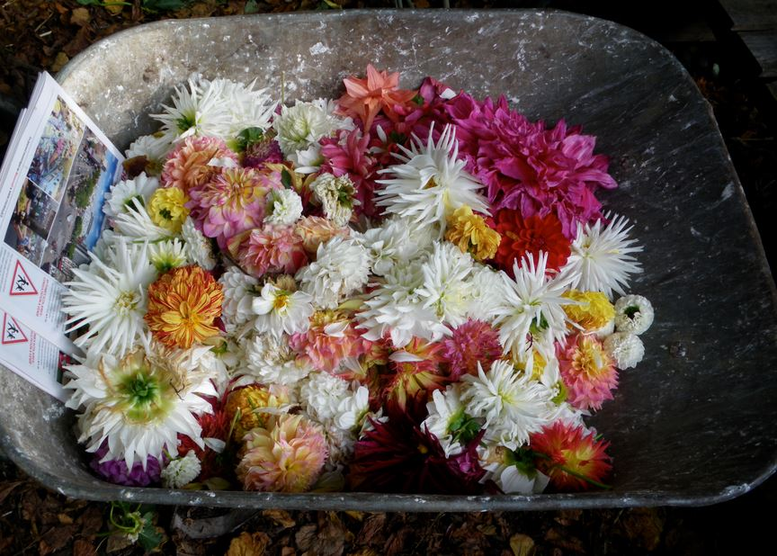
- Travail collectif, travail collaboratif
- Partage et soutien mutuel en situation de travail
- Apprentissage de gestes nouveaux, acquisition de compétences
- Respect de consignes, évaluer son propre travail (ai-je fini, ai-je bien fait ce qui m’était demandé)
- Respect du cadre de travail (temps, relations, engagement…)
- Effort et acceptation d'une situation de travail parfois difficile (intempéries)
- Lien avec la nature
- Moments de plaisir et de détente au jardin
- Prise de confiance en soi
- Prise d'autonomie
- Energie puisée pour la suite des parcours
- Nombreuses démarches réalisées

Le Compostage

Compostage collectif, introduction

Bref retour historique :

Le compostage et le Sens de l’Humus, ça commence à être une longue histoire.
Nous nous sommes engagés dans la pratique du compostage dès le démarrage de notre premier jardin au printemps 2006 sur le site des Murs à Pêches à Montreuil en créant une petite plate-forme de quelques m3 de déchets verts et alimentaires avec des palettes recyclées.
Autre expérience, pendant deux saisons (2010 – 2011) nous avons pris en charge la collecte des biodéchets du salon Marjolaine (déchets des restaurants de ce salon bio qui se déroule tous les ans au Parc Floral de Vincennes).

Projet de compostage collectif de quartier :
En Septembre 2008, un partenariat a été noué avec le groupe local des amis de la terre Montreuil-Paris Est, pour un travail d’installation d'un espace de compostage collectif dans un square de la ville de Montreuil.
Courant 2009, rencontre avec le conseil de quartier, au moins 2 formations d’habitants-relais et mise en place d’une communication adaptée afin de commencer à sensibiliser la population du quartier.
Avril 2010, inauguration de la première compostière collective de Seine-Saint-Denis (2 compostières de 600 litres données par la mairie) au square République, le 10 Avril plus exactement, avec les associations initiatrices, le conseil de quartier, des représentants de la mairie et surtout avec les premiers déposants. Dès le début, les compostières ont eu du succès, les déposants se faisaient de plus en plus nombreux et très vite, les compostières ont été remplies.
De décembre 2010 jusqu’à environ mars/avril 2011 (pour la première année de mise en fonctionnement), nous avons pu distribuer un total de 1240 à 1440 kilos de compost mûr (4 à 5 compostières pleines).

Pour la deuxième saison, le fort développement de l’activité (ainsi que les difficultés rencontrées) nous a amené à réfléchir à des aspects techniques dans deux directions : la nécessité de construire un pavillon de compostage et la reproduction de l’expérience dans d'autres quartiers de Montreuil, voire d'ailleurs…
La mairie a répondu positivement et a financé la réalisation d’un pavillon de compostage d'un peu moins de 4m3, construit en partie avec des matériaux de récupération, dans le cadre une activité "d’insertion" auprès de travailleurs Roms logés à proximité, sous la houlette d’un artiste local. L’inauguration (la seconde en quelque sorte) à eu lieu le 26 Novembre 2011.

En décembre 2012, une nouvelle permanence hebdomadaire est initiée tous les premiers mercredis du mois. Cette réussite incontestable, nous a donc incités à réfléchir à l’extension de ces projets de compostage collectif sur la ville et les communes avoisinantes.

Mi-juin 2014, une responsable du service prévention des déchets de la Région Ile-de-France est venue avec une dizaine de chargé-e-s de mission (communes, communautés d'agglo, CG, Syctom...) pour une présentation de la compostière République. L’ORDIF (Observatoire de la Région sur les déchets) en a profité pour réaliser une petite vidéo sur la compostière et les projets de développement de nouvelles compostières que nous avons sur Montreuil et alentours (voir ci-dessous). Et dans la foulée, ce sont cinq nouveaux sites de compostage sur le modèle de République qui ont été validés sur la base d'un co-financement (Région, Syctom et Communauté d'Agglomération).
Le Communauté d'agglomération Est Ensemble nous a proposé en plus de réaliser durant l'année 2015, 12 sites de compostage en pied d'immeuble ou en établissement, nous acceptons !
Et pour mener à bien ce développement considérable (qui occasionne quasiment le doublement du budget de l'association), deux nouvelles recrues ont rejoint le SDH pour accompagner ces nouveaux projets !
Dès 2015, nous avons donc commencé à mettre en œuvre tous ces différents projets de compostage ! 2016, nous renforçons nos actions, multiplions nosopération en compostage collectif de quartier et en pied d'immeuble et commençons à en opérer de nouvelles comme les opérations de broyage de quartier.

Compostage collectif de quartier autogéré
1. La démarche
La convention avec Est Ensemble prévoit la création de 5 nouveaux composteurs de quartier cette année. La mise en place de ces composteurs se caractérise par plusieurs étapes :

1 L’identification et le diagnostic de sites potentiels de compostage de quartier.
L'idée de nouveaux sites peut provenir de rencontres, d'habitants qui compostent déjà, des villes ou du référent compost. Dans la majorité des cas, il est beaucoup plus simple et sûr d'installer de nouveaux composteurs lorsque l'idée du site provient directement des habitants d'un quartier.

2 La prospection et la communication au prés des habitants proches du site.
C'est probablement la partie la plus importante de ce poste de travail. Elle nécessite beaucoup de stratégie et de temps.

3 L'organisation de la mise en place des composteurs avec les habitants et Est ensemble. L'emplacement et l'installation des composteurs nécessitent tout d'abord de l’organisation, des temps de réunion et surtout le conseil des habitants volontaires. Chacun des rôles de référent compostage est ensuite attribué.
Le montage des bacs s'effectue enfin avec l'aide de Brice Gaudin (Maître composteur d’Est Ensemble).

4 La formation au compostage collectif du groupe d'habitants volontaires.
Il nous semble important de former un maximum de personnes avant l'inauguration, c'est la garantie pour nous d'un bon démarrage. La partie pratique de la formation se fait sur place lors des premières permanences.

5 L'inauguration de la compostière de quartier.
Les inaugurations de sites de compostage se font au cours d’un moment convivial en présence de Mme Harenger ( Vice Présidente Est-Ensemble Collecte, Prévention et Valorisation des déchets) et Brice Gaudin. Nous remettons des bio-seaux (nous nous efforçons de recommander d’aller en chercher des recyclés dans les lieux qui utilisent des seaux qui peuvent faire office de bio-seau), les premiers dépôts et la fête de l'inauguration.
Les premiers dépôts font aussi l’objet de vérifications et de conseils.

6 le suivi du compost.
L'accompagnement des sites se fait sous plusieurs formes : la formation, la communication, l'entretien. Nous
es régulièrement sollicité sur l'organisation, la gestion, le suivi et parfois aussi la réparation des composteurs quand ceux-ci sont abîmés.Nous assistons en priorité chaque nouveau site de compostage sur toute la durée du premier mois puis de manière dégressive jusqu'à atteindre si possible l'autonomie.

En conclusion , même si la mise en place et le suivi des sites de compostage de quartier se sont bien déroulés cette année. Le fait qu’il y ait eu une prise de poste cette année a nécessité un temps d'adaptation durant les premiers mois de l'année.
Le temps de prospection des nouveaux sites étant très long, nous avons fait en sorte de prendre de l'avance sur cette étape pour l’année 2018 afin de pouvoir l’aborder avec plus de sérénité.
Malgré les difficultés et les différents obstacles qui peuvent se présenter à nous, nous avons pris beaucoup de plaisir à accompagner les habitants et les porteurs de projet dans cette démarche.

2. La pose
En début d'année, nous avons poursuivi le travail qui avait été fait sur la pose d'un composteur de quartier à La Croix de Chavaux rue Berthelot à Montreuil.

Le groupe a été consolidé et l’organisation du fonctionnement de la compostière avec ses participants a été finalisé.
Aujourd'hui, les composteurs sont utilisés par 131 foyers inscrits. Les rôles des référents ont été attribués et son utilisation se passe dans de bonnes conditions.

Quant aux 5 nouveaux sites de compostage de quartier, 3 ont été inaugurés en 2017 et 2 le seront en début d'année 2018, en janvier ou au plus tard en février.
Nous travaillons aussi en parallèle sur d'autres sites potentiels de compostage de quartier afin d'anticiper les installations futures (sachant que celles-ci peuvent s'étendre sur plus d'une année)
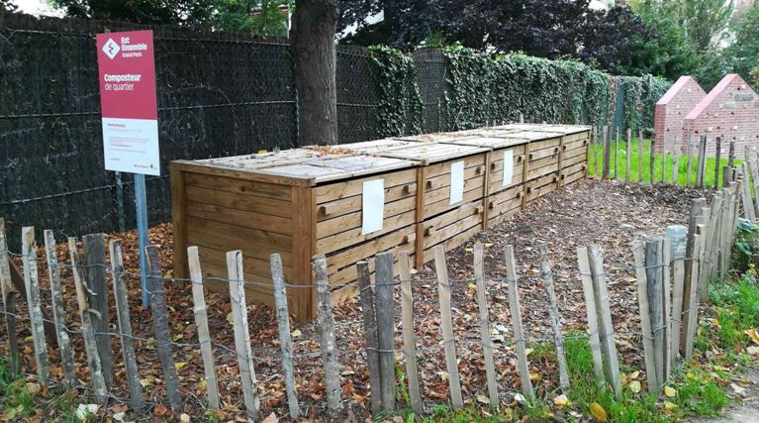

SITE 1 - Square Papa Poule à Montreuil
Le groupe est complet, la compostière est installée, l'apport en broyat régulier est acquis et les rôles des référents ont été attribués.
L'inauguration a eu lieu le 21 octobre entre 11h et 13h. Aujourd'hui 46 foyers sont inscrits.

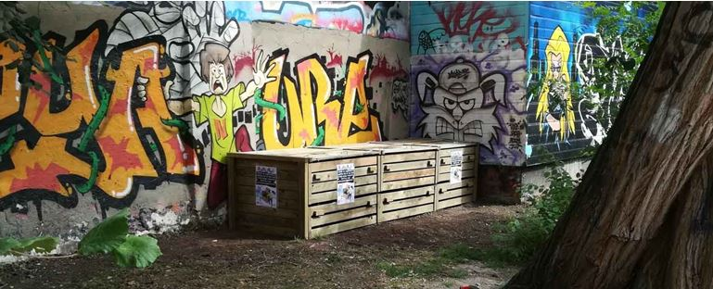

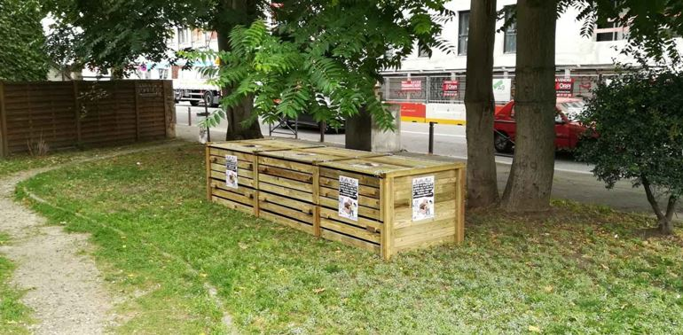
SITE 2 -Square Henri Barbusse à Romainville
Le groupe est complet, la compostière est installée, l'apport en broyat est à régulariser avec la ville de Romainville et les rôles des référents ont été attribués.
L'inauguration a eu lieu le 11 octobre à 18h. Aujourd'hui 50 foyers sont inscrits.
Nous avons également réalisé sur ce site une opération broyage de quartier.

SITE 3 -Square Marcel Cachin à Montreuil :
Sur ce site, il y a actuellement 26 membres inscrits, la compostière est installée.
Certains problèmes (liés un déposant du quartier qui mettait tout un tas de déchet qui n'avaient rien à faire dans le compost) nous ont contraints à installer un grillage anti-rats et nous avons renforcé la fermeture de ces composteurs.
Aujourd'hui les permanences sont assurées par l'association des chlorophiliens, l'avenir de la compostière devrait être prospère.
Les rôles des référents ont été attribués. Une personne membre du groupe gère la communication et les mails, tandis que les chlorophiliens assurent l'entretien.
L'inauguration a eu lieu le dimanche 17 décembre 2017 à 11h.
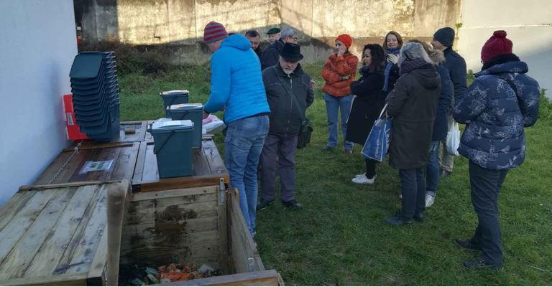

Finalisation en cours, inauguration début 2018 :

SITE 4 - Les 3 communes à Romainville
L'information auprès des habitants a eu lieu (communication et réunion de présentation de projet). Aujourd'hui le groupe est constitué de 19 foyers mais peine encore à se développer. Le rôle des référents a été attribué.
Ce site est spécifique dans le mesure où il nous a demandé beaucoup plus de travail que les autres. Dans la durée et afin de veiller à son bon fonctionnement, nous pensons qu'il demandera plus de suivi et de surveillance que les autres..

L'inauguration aura lieu le 17 Mars.

SITE 5 - Square Barbara à Montreuil :
L'information auprès des habitants a eu lieu. Le projet a suscité un très bon accueil de la part des habitants du quartier. Je suis très confiant sur la réussite du projet.
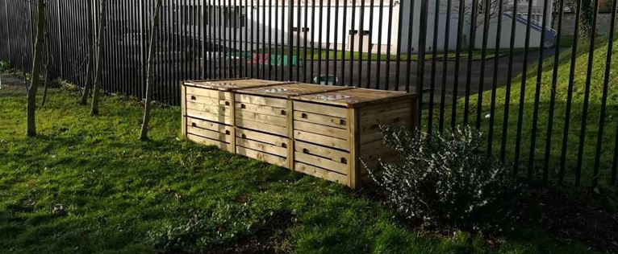
Aujourd'hui le groupe est constitué de 22 foyers. Le rôle de chacun des référents a été attribué. L'inauguration devrait avoir lieu en mars.

En Développement :

SITE 6 - Rue du Progrès à Montreuil
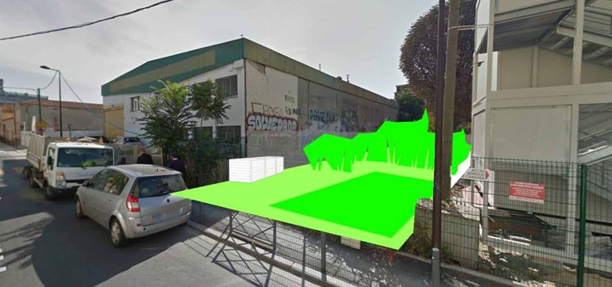
Un groupe d'habitants a été constitué en début d'année, aujourd'hui il est à consolider.
Des échanges avec la Mairie ont eu lieu, le projet ne pouvant se faire sur le site initial (square Django Reinhardt Le site proposé par la mairie n'étant pas réellement propice au compostage de quartier, un nouveau site est à définir. Pourquoi pas sur un terrain municipale abandonné situé rue du Progrès. ( ci dessous la photo du projet )

SITE 7 - Place Nicole Neuburger à Bondy
La rencontre avec le chargé de mission écologie de la ville de Bondy a permis la proposition d'un projet de composteurs de quartier mais nous avons été contraints d’arrêter notre travail sur place suite à une agression verbale très violente de la part d'un habitant.
Des rendez vous vont avoir lieu pour décider de la suite ou non de ce projet ; et dans la négative, d'une réflexion à mener sur d'autres sites potentiels.

SITE 8 - Quartier Youri Gagarine à Romainville
En cours de prospection. Le groupe a commencé à se constituer. Il a atteint aujourd'hui 15 foyers inscrits. Le projet devrait pouvoir se réaliser après consolidation dans les prochains mois. (le site est encore à définir).

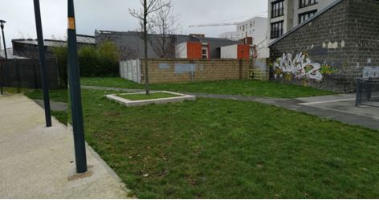
SITE 9 - Quartier Marcel Cachin à Romainville
En cours de prospection. Le groupe a commencé à se constituer. Il a atteint aujourd'hui 19 foyers inscrits.

Le projet devrait pouvoir se réaliser après consolidation dans les prochains mois (ci-contre photo du site proposé, mais cela reste à définir).

SITE 10 - Quartier Etienne Marcel Chanzy - Montreuil
En cours de prospection, plusieurs foyers sont intéressés par le projet. Un lieu de compostage est à définir avec la Mairie.

SITE 11 – Centreville BIS Montreuil
En cours de prospection, plusieurs foyers sont intéressés par le projet.
Le site de compostage qui se trouve juste à côté de la mairie est victime de son succès, plus de 200 foyers y participent. Un nouveau site de compostage de quartier permettrait à de nouvelles familles de composter et de donner de meilleures conditions d'organisation et de compostage au premier site existant.
(ci-dessous; la photo du projet, à définir avec la mairie)
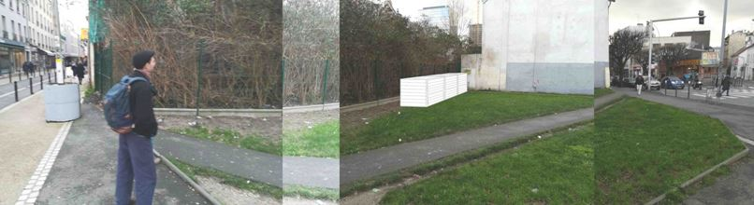

Points à améliorer:

- Mise à disposition de broyat de bois : Il est de plus en plus difficile de s'approvisionner en broyat dans les villes de l’agglomération alors que dans le même temps il y a de nouveaux sites impliqués dans le compostage.
Il devient urgent de mettre en place de nouvelles filières de production et d’approvisionnement afin de pouvoir fournir, ou tout au moins, permettre aux sites de compostage d’accéder facilement à cette matière.
- Améliorer la gestion de la matière finale – filières de distribution du compost : De plus en plus de gens compostent sur certains sites existants mais beaucoup compostent par démarche écologique et non pour utiliser le produit fini, ce qui interroge sur l’utilisation du compost et des débouchés pour cette matière, paticuliers, associations, espaces verts.
- Choix des sites de la part des municipalités : Dans de nouvelles villes ou de nouveaux quartiers qui n’ont jamais eu de composteurs collectifs, il est plus facile de commencer par des sites où nous savons que la population pourra accueillir les composteurs dans de bonnes conditions.Cela permet ainsi, dans un deuxième temps de pouvoir proposer d'autres sites de compostage dans des endroits a priori plus difficiles à réaliser.

3. L'accompagnemet
- Compostière République : suivi, affichage, ajout d’un nouveau bac, opération broyage de quartier.
- Compostière Romain Rolland : suivi, organisation, formation, retournement.
- Compostière Merlan Noisy-le-Sec : diagnostique nouvel emplacement dans la réserve foncière de Noisy- le-Sec, déplacement de la compostière, organisation, suivi organisation, opération broyage de quartier.
- Compostière Centre ville (Montreuil) : suivi, retournement, entretien et réparation.
- Compostière Croix de Chavaux : entretien et réparation, ajout de deux nouveaux bacs, réunion.
- Compostière Bel Air : suivi et retournement.
- Compostière Henri Barbusse : entretien et réparation, ajout de deux nouveaux bacs, réunion, opération broyage de quartier.

c) Compostage collectif en pieds d'immeuble et établisssements

La convention avec Est Ensemble dans le cadre du PDPD 2016-2017 prévoyait la création et l'accompagnement, chaque année, de 18 sites de compostage collectif : 12 sites en pied d’immeuble et 6 établissements (modulable). En 2016, il y avait un retard de 4 sites

En ce qui concerne l'année 2017, nous avons accompagné 18 sites de compostage collectif, dont 9 issus d'une demande parvenue directement au Sens de l'Humus. Il y a une prédominance de sites en établissement – 13 – qui généralement ont des temps de démarrage plus longs et des besoins de suivi plus importants.
L'ensemble des groupes issus de ces sites ont démarré leur activité de compostage, hormis le Collège Henri Sellier à Bondy qui inaugurera ses composteurs le 22 janvier prochain.

De plus, nous avons assuré le suivi des 14 sites inaugurés en 2016, et des 3 sites qui ont fait l'objet d'un transfert par Activille : visites de suivi et de bilan et plusieurs retournements. A ce jour, 1 seul site fait encore l'objet d'un suivi jusqu'à fin janvier.

7 visites de diagnostic ont également été réalisées sans suite pour l'instant, faute de l'accord du conseil syndical ou du gestionnaire du site, ou pour manque de référents.

Les étapes

Chaque site de compostage collectif a bénéficié d'une visite de diagnostic pour évaluer la faisabilité du projet, les besoins du site et pour expliquer le dispositif.

Pour ce qui est de la mise en œuvre du projet, nous avons souvent accompagné la personne en charge du retrait du matériel à l'Unité technique d'Est Ensemble et nous avons effectué le montage des bacs pour l'ensemble des sites (hormis 3 sites qui ont réalisé le montage par eux-mêmes).

En règle générale, les inaugurations des sites de compostage ont été effectuées en présence de Mme Haranger (élue à la prévention des déchets Est Ensemble). Une initiation au compostage a été proposée à cette occasion, souvent suivie par un moment convivial. De plus, au moins un référent de site a suivi la formation « référent compostage » proposée par le Syctom.
Plusieurs mois se sont parfois écoulés entre la date de diagnostic et l’inauguration des composteurs. Cela a surtout été le cas pour les écoles et les lycées, qui ont préféré attendre la rentrée scolaire pour démarrer le projet compostage.

Quant à l'accompagnement des sites, l'objectif premier a été celui de les mener vers une autonomie progressive, ce qui comporte un suivi adapté selon les caractéristiques de chaque site.
De façon générale, la première visite de suivi a été effectuée dans les deux mois suivants le démarrage de l'activité de compostage, puis de manière plus espacée ou selon les besoins de chaque site. Des moments de formation et/ou de mobilisation supplémentaires ont été organisés au cours de l'année quand nécessaire. Et le premier retournement a été effectué avec les référents du site et d'autres participants.

Enfin, nous avons veillé à transmettre aux sites de compostage des supports écrits sur le compostage et de leur donner des conseils sur l'utilisation du compost en accord avec les pratiques du jardinage naturel. Par ailleurs, les sites suivis par Le Sens de l'Humus ont toujours été invités à participer aux activités de jardinage et autres événements de l'association.

En conclusion

Globalement, nous n'avons pas rencontré de difficultés dans la mise en place et le suivi des sites de compostage et ça a été un plaisir d'accompagner les habitants ou les établissements dans leur projet.

Points à améliorer :
- Mise à disposition de broyat de bois. A l'exception de Montreuil, il semble difficile de s'approvisionner en broyat dans les autres villes de l’agglomération, de plus en plus impliquées dans le compostage. La mise en place de plusieurs points d’approvisionnement en broyat sur le territoire d'Est Ensemble serait souhaitable.
- Adaptation du matériel contre les visites des rats. Au moins deux sites, pourtant très bien gérés, se sont plaints de la présence de rats. Il serait utile de pouvoir proposer des bacs adaptés aux sites fréquentés par les enfants ou bien dans les lieux où la présence de rats est déjà constatée.
- Prévoir une mise en œuvre plus progressive des sites « délicats », à savoir les sites où, en dehors des référents, les habitants/participants ne sont pas sensibles à la question ou peu impliqués dans le projet, ainsi que les sites dépourvus d'une source de matière carbonée à proximité.

« Rattrapage » des sites de l'année 2016

Site 1
Piscine des Murs à Pêches - 9 rue Maurice Bouchor à Montreuil
Date inauguration : 4 avril 2017
Réferent/s : Thomas GOGO, Responsable des EV t.gogo@hotmail.fr 06 67 60 87 38 et Arnaud SANROMA, Technicien piscine sanroma.arnaud@gmail.com
20 participants – assemblé 600Lx600Lx400L
Piscine écologique avec un grand espace extérieur qui a ouvert au public en juin 2017. Le composteur est utilisé par le personnel de la piscine et, à terme, par le snack qui devrait ouvrir en 2018. Lors des visites effectuées en juin et octobre, nous avons remarqué que les apports ne sont pas conséquents pour l'instant.
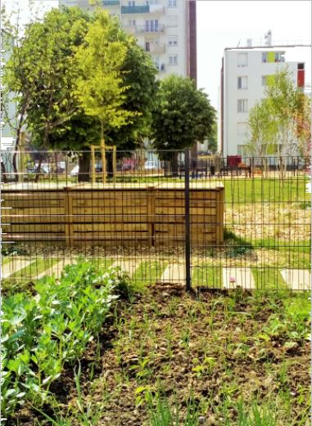
Site 2
Jardin partagé MillePousses – 26 rue Condorcet à Montreuil
Date inauguration : 10 juin 2017
Référent/s : Marie-Christine BONNOT bonnot.mariechristine@wanadoo.fr 06 83 89 85 43 et Martine PUECH puech-martine@orange.fr
30 participants – assemblé 1000Lx1000Lx800L
Créé fin 2016, le jardin a besoin de reconstituer du sol fertile. En plus des bio-déchets apportés par les membres du jardin partagé, le jardin composte également les épluchures de l'entreprise FoodCheri. Fin août, lors de la première visite de suivi, le bac était déjà très rempli du fait du nombre important d'apports et d'un léger excès de matière sèche. Le premier retournement a eu lieu le 12 octobre.

Site 3
Résidence La Boissière - entre l'allée d'Anjou et l'allée du Berry à Noisy-le-Sec
Date inauguration : démarré en mars 2017, inauguré le 17 mai 2017
Référent/s : Afssa 06 49 08 96 30
10 participants – assemblé 600Lx600Lx400L
Les composteurs sont situés dans l'espace vert au centre de la résidence. Ils sont utilisés par les jardiniers du jardin partagé créé par le bailleur social 3F avec l'aide du Sens de l'Humus et par d'autres habitants de la résidence. Lors des visites effectuées en juillet et décembre, la référente nous a fait part de la faible implication des habitants et des erreurs de tri.

Site 4
Copropriété - 44-48 rue Condorcet à Montreuil
Date inauguration : 19 mai 2017
Référent/s : Juliette LUCKING j.lucking@cestcommeuneagence.com06 86 96 13 89
20 foyers participants – assemblé 600Lx600Lx400L
La copropriété bénéficie d'un grand jardin, où sont situés les composteurs. Lors des visites effectuées en juin et septembre tout se passait très bien. Nous avons effectué le premier retournement le 27 janvier 2018.
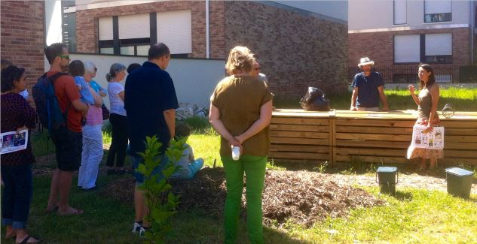
Initiation au compostage, Jardin des Mille Pousses

Sites de compostage en pied d'immeuble - 2017

Site 1
Résidence Les Ruffins - Allée Lancelot à Montreuil
Date inauguration : démarré en mars 2017, inauguré le 1 juillet 2017
Référent/s : Ghislaine GALLOT ghislaine.gallot@orange.fr 06 20 50 05 94 et Marylise SLAMA marylise.slama@bbox.fr 06 23 79 62 52
12 foyers participants – assemblé 800Lx800Lx600L
L'assemblé a été installé au pied de la résidence et à proximité du jardin partagé créé par le bailleur social 3F avec l'aide du Sens de l'Humus. Il est utilisé par les jardiniers ainsi que par d'autres habitants de la résidence. Nous avons effectué deux visites de suivi en mai et en juin avant l'inauguration officielle en juillet, puis un retournement fin septembre.

Site 2
Jardins Divers (habitat participatif) - 11 rue Désiré Charton à Montreuil
Date inauguration : 12 mai 2017
Référent/s : Claire LOUPIAC loupiac.claire@orange.fr0685876609
27 foyers participants – assemblé 600Lx600Lx400L
Les habitants, très motivés, utilisent le compost dans les espaces verts communs et dans les potagers situés sur les toits. Nous avons effectué une visite en juin, un retournement début juillet et une troisième visite en octobre. Le composteur se remplit très vite. Les habitants ont ajouté deux petits bacs sur le toit-jardin.

Site 3
136 rue de Noisy-le-Sec à Bagnolet (chez moi)
Date inauguration : 16 juin 2017
Référent/s : Giulia HERZENSTEIN giuliahumus@gmail.com 06 26 22 04 22
7 foyers participants – 2 bacs 400L
En tant que référente je m'occupe du composteur très régulièrement. Au cours de l'été, nous avons commencé à avoir des problèmes de rats, attirés par le composteur. Fin septembre, j'ai installé – avec difficulté – un grillage à l'intérieur du bac d'apports. Ce système bricolé ne s'est pas révélé efficace et le composteur a dû être mis à repos dans l'attente de matériel plus adapté.
Site 4
1 ter avenue Paul Signac à Montreuil
Date inauguration : 9 juillet 2017
Référent/s : Bruno BOLZE brunobolze@wanadoo.fr 06 70 77 56 29 et Stéphane COUTURAS stephanecouturas@yahoo.com 06 20 34 53 73
25 foyers participants – assemblé 600Lx600Lx400L
Grand espace vert commun. Les copropriétaires avaient déjà une expérience plutôt « improvisée » du compostage ; nous avons démarré les nouveaux composteurs dans de meilleures conditions. Lors de la visite effectuée en septembre, nous avons constaté que les bambous de la haie ont commencé à envahir les composteurs. Les bacs seront peut être déplacés un peu plus loin.
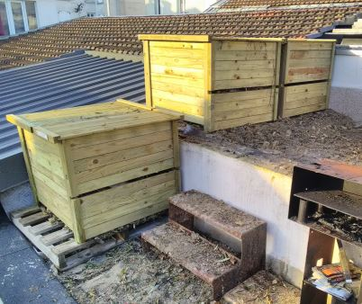
Site 5
Collectif Thénardier - 9 rue Édouard Vaillant à Montreuil
Date inauguration : 19 décembre 2017
Référent/s : Sarclo sarclo.sarcloret@gmail.com 06 71 35 28 23
Entre 15 et 25 foyers participants – 3 bacs de 600L
Collectif d'habitat/culture autour du Théâtre Thénardier. Jardin sur le toit, quelques plates bandes et un début de compostage un peu "improvisé". Correctement équipés, les membres du collectif ont invité leurs voisins de la copropriété mitoyenne à participer au compostage.

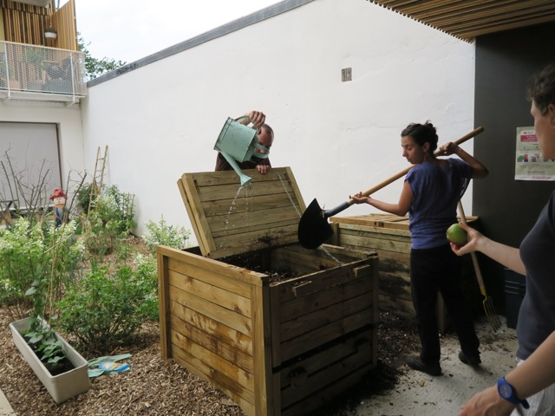
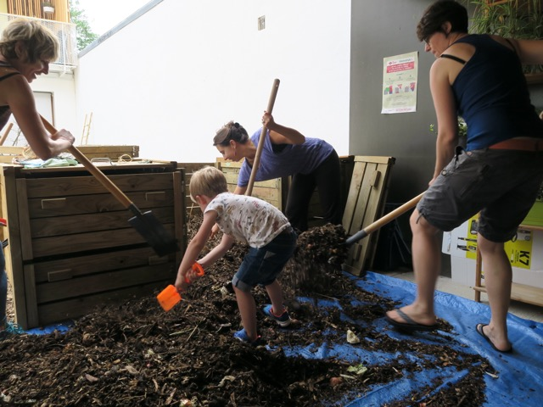
Retournement du compost de l'habitat participatif Jardins Divers

Sites de compostage en établissement - 2017

Site 1
Association à L’Écoute des Parents - 120 avenue Salvador Allende à Montreuil
Date inauguration : démarré le 19 avril 2017, inauguration officielle le 12 septembre 2017
Réferent/s : Jacqueline REMI alecoutedesparents@sfr.fr / 06 88 21 89 44 et Marie Brigitte LEVASSOR marie-brigitte.levassor@numericable.com 06 62 47 13 84
15 participants – assemblé 600Lx600Lx400L
L'assemblé est situé au sein du jardin partagé crée par l'association en 2017. Nous avons effectué une première inauguration avec initiation au compostage en avril, deux visites en juin, un retournement lors de l'inauguration officielle du 12 septembre et une autre visite en janvier 2018. Le composteur, ouvert pendant les permanences du jardin, est très bien entretenu.
Site 2
Association Bagnolet Ville Fleurie - Rue du Pinacle/Avenue Gambetta à Bagnolet
Date inauguration : 10 juin 2017
Référent/s : Serge LONGIERAS serge.longieras@wanadoo.fr 06 50 59 29 63
5 participants – 2 bacs 400L
Les bacs sont situés dans des jardins familiaux où j'ai moi même une parcelle. Cinq jardiniers apportent régulièrement leurs épluchures, d'autres ne participent qu’occasionnellement avec une dépôt de quelques déchets verts. Je surveille le composteur très régulièrement.

Site 3
COS Les Sureaux -14 rue du Midi à Montreuil
Date inauguration : 6 juillet 2017
Référent/s : Samuel BACON sbacon@cos-asso.org / 01 43 62 19 83 / 70 et Halim AFOUTNI hafoutni@cos-asso.org / 01 43 62 19 75 / 70, Travailleurs sociaux
?? – assemblé 800Lx800Lx600L
Le centre accueille, de façon provisoire, environ 70 personnes, à la fois des jeunes en insertion et des demandeurs d'asile. Les résidents disposent d'une cuisine mais, pour l'instant, le projet de compostage porté par le centre n'a pas été très mobilisateur. Les référents compostage ont changé à plusieurs reprises donc l'activité de compostage a eu du mal à démarrer. J'ai effectué une deuxième initiation au compostage le 21 décembre afin de relancer la dynamique.

Site 4
École primaire Françoise Héritier - 3 rue Paul Eluard à Montreuil
Date inauguration : 22 septembre 2017
Référent/s :Mathilde GAUTHIER tinululu@yahoo.fr et Olivier REBEIX rebeix.olivier@club-internet.fr 01 55 86 65 80, Enseignants
262 couverts - assemblé 800Lx800Lx600L
L'école composte les restes de préparation des repas (pas beaucoup de préparation) et les restes de fruits de la cantine. Le compost sera utilisé dans les bacs de jardinage de la cour. L'équipe est bien motivée et lors de la première visite de suivi effectuée en décembre tout se passait très bien.

Site 5
École maternelle Charlie Chaplin - 79 rue Jean Jaures à Romainville
Date inauguration : 25 septembre 2017
Référent/s : Alexandra MELOT, Parent d'élève azzazello8@gmail.com 06 25 49 19 31 et Julien FAURE, Enseignant julien.faure1@free.fr 0171866034
150 couverts - assemblé 600Lx600Lx400L
L'école composte quelques restes de la cuisine et de la cantine (presque pas de préparation de repas) et utilisera le compost dans le jardin potager. Si l'école le souhaite, elle pourra proposer aux parents de participer au compostage. Fin novembre le bac était encore presque vide.

Site 6
Centre de loisirs Jules Ferry - 34-44 rue Parmentier à Montreuil
Date inauguration : 11 octobre 2017
Référent/s : Medhi BENBELLOUT et Saliha, Animateurs du centre de loisirs 01 42 87 48 77
180 couverts - 3 bacs 400L + 1 bac pédagogique 150L
Le Centre composte les restes des fruits servis lors des repas du midi (180/jour) et ceux servis au goûter (120/jour). Les bacs sont situés dans le jardin potager de l'école. En décembre les apports étaient encore faibles.

Site 7
Lycée horticole - 16 Rue Paul Doumer à Montreuil
Date inauguration : 17 octobre 2017
Référent/s : Michèle DIREM diremm@9online.fr et Vincia CORNU cornu.vinciane@gmail.com01 48 70 41 10, Enseignantes
Classes CAP fleuriste du Lycée et du Greta - assemblé 1000Lx1000Lx800L
Les élèves des CAP fleuriste compostent les restes de préparation de bouquets. Dans un deuxième temps, le lycée envisagera la possibilité de composter les restes de la cantine. Nous avons constaté quelques erreurs de tri lors de la visite effectuée en janvier 2018.

Site 8
Lycée Paul Robert - 2 Rue du Château aux Lilas
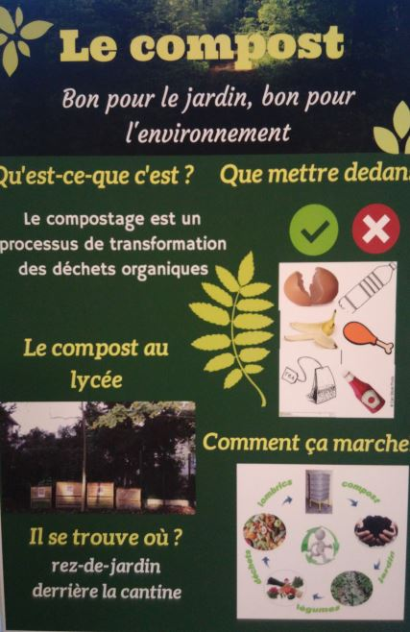
Date inauguration : 20 septembre 2017
Référent/s : Joël THEBO joel.thebo@iledefrance.fr et Maxime RICHETON, Enseignant maxaime@hotmail.com 06 77 27 49 68
300 couverts – 2 bacs 1000L, 1 bac 400L et un bac pédagogique
Le lycée composte principalement les restes de préparation de repas (préparation uniquement les mardis-mercredis) et les restes de fruits de la cantine. J'ai fait deux initiations au compostage : une à destination de la communauté éducative et l'autre avec une classe. Les composteurs sont entretenus à la fois par les enseignants et les élèves. Première visite en décembre, tout se passait très bien. Projet de création d'un jardin à la rentrée 2018.

Site 9
L'Epicerie Solidaire et Restaurant Aurore + Pôle Solidaire - 30 rue Saint Antoine à Montreuil
Date inauguration : 30 septembre 2017
Référent/s : Patrice MONIEN, Cuistot de l'Epicerie patricemonien@gmail.com 06 52 86 40 15 et Aurélie LAMOTTE a.lamotte@e2s.coop 01 75 47 57 42
Épicerie Solidaire 100 repas par mois + Plateau Technique 150 repas tous les 15 jours - assemblé 1000Lx1000Lx800L
Les bacs, situés au sein du Pôle Solidaire, sont principalement utilisés pour composter les restes de préparation des repas du midi servis à l’Épicerie Solidaire. Quelques difficultés au démarrage : vol du brass-compost et du broyat de bois.. Un cadenas ayant été installé, l'activité de compostage a pu reprendre normalement. Première visite de suivi effectuée en novembre.

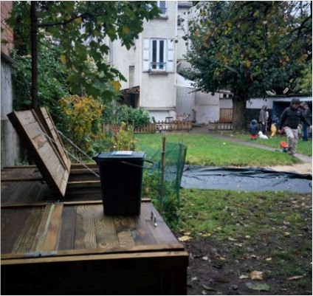
Site 10
Crèche Bambino - 88 avenue du Président Wilson à Montreuil
Date inauguration : 11 novembre 2017
Référent/s : Raffaello SCOLAMACCHIA raffo.scola@gmail.com 06 69 07 53 74, Vivian FISCH-ROMITO vivian.fisch@gmail.com 06 89 55 12 35 et Morgane DEBETHUNE morgane.bambino@gmail.com 06 24 66 37 19, Parents
18 enfants – assemblé 600Lx600Lx400L
Il s'agit d'une crèche parentale qui prépare ses repas sur place avec des produits bio. Le compost obtenu sera utilisé dans le jardin de la crèche. Les parents sont très mobilisés. Première visite effectuée en janvier 2018.

Site 11
Les Chaudronneries - 124 rue de Rosny à Montreuil
Date inauguration : 5 décembre 2017
Référent/s : Mélanie FIOLEAU, Coordinatrice melanie.fioleau@leschaudronneries.com 06 07 57 85 54
25 participants – assemblé 600Lx600Lx400L
Il s'agit d'une résidence d'économies sociétales. Les résidents, très mobilisés, compostent les restes des repas du midi et des pauses.

Site 12
Crèche Le Jardin de Clémentine – 21 rue Anatole France à Noisy-le-Sec
Date inauguration : 13 décembre 2017, inauguration officielle en février-mars 2018
Référent/s : Karima SABOR, Educatrice de jeunes enfants jardinclementine@agapi.fr 01 41 71 31 02
14 enfants – 2 bacs de 300L et 1 bac pédagogique de 150L
La crèche de la coopérative Agapi accueille 14 enfants mais il n'y a pas de préparation de repas sur place. Ils compostent uniquement les restes de fruits, les restes des pauses de l'équipe, ainsi que les bio-déchets amenés par quelques salariés et, dans un deuxième temps, par quelques parents.

Site 13
Collège Henri Sellier - 4 Rue des Cinq Ormes à Bondy
Date inauguration : 22 janvier 2018
Référent/s : Manon SIMEREY manon.simerey@gmail.com et Clémence DENIS cdenis.svt@gmail.com, Enseignantes
500 enfants – assemblé 600Lx600Lx400L
Le collège composte les restes des fruits de la cantine, les restes des salles de pause et surtout les bio-déchets amenés, à tour de rôle, par une dizaine d’élèves d'une classe de 6ème. De fait, il n'y a pas de préparation de repas au collège.

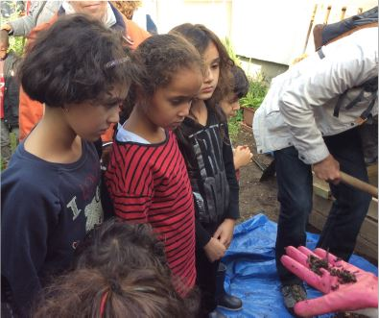
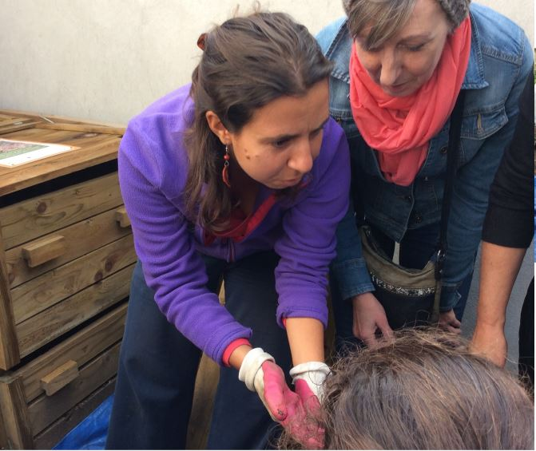
Observation des vers de fumier et des cloportes lors du retournement du compost dans le jardin de l'association A l’Écoute des Parents

Inauguration des composteurs de l’Épicerie Solidaire
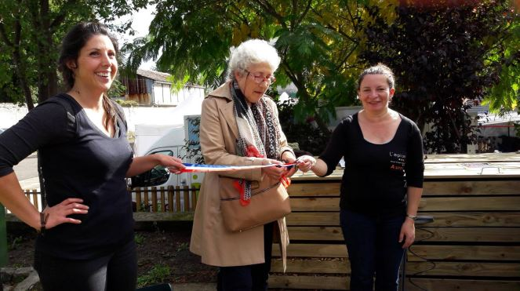
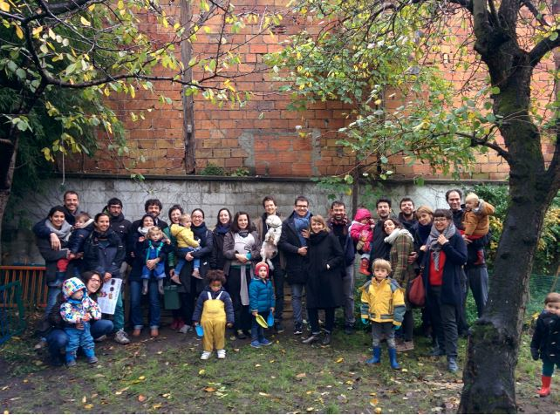
Inauguration des composteurs de la Crèche Bambino

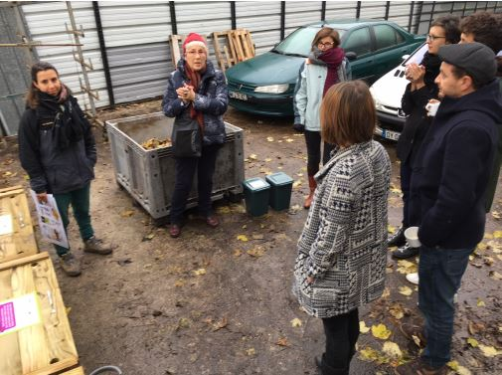
Initiation au compostage, Les Chaudronneries

Opérations de broyage de quartier
Nous avons fait 10 opérations broyage de quartier jusqu'à présent :

> Place de la République, Montreuil (samedi 25 mars 2017 à 10h) environ 4 m3 broyés 1 récolté
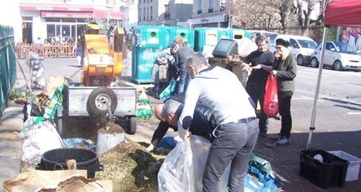
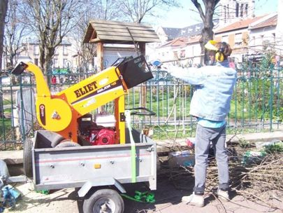
une dizaine d'habitants sont venus récupérés de la matière

* utilisation du broyat restant pour les composteurs du site

> La Noue, rue des clos français, Montreuil (samedi 25 mars 2017 à 13h30 et Samedi 18 novembre à 10h à côté des composteurs rue des Clos Français)
4 m3 broyé 1 récolté – quelques habitants ont pris du broyat, le reste a été mis dans la compostière

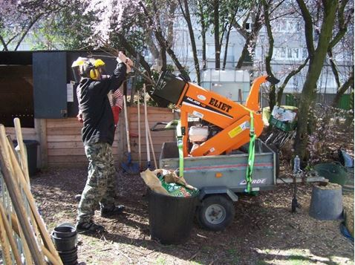
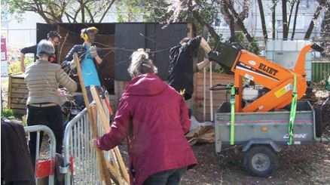
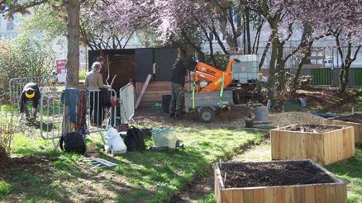

> Les Beaumonts, Potager du ring, 21 rue des Ormes, Montreuil (dimanche 26 mars 2017 à 11h)

Grosse production au parc des Beaumonts qui va servir aux habitants du quartier qui sont venus en récupérer et surtout au potager du Ring, petit jardin partagé de quartier à côté d'un des plus beaux parc de Montreuil, qui porte en lui l'histoire fameuse d'un ring de boxe qui a vu passer quelques stars de la boxe et du cinéma
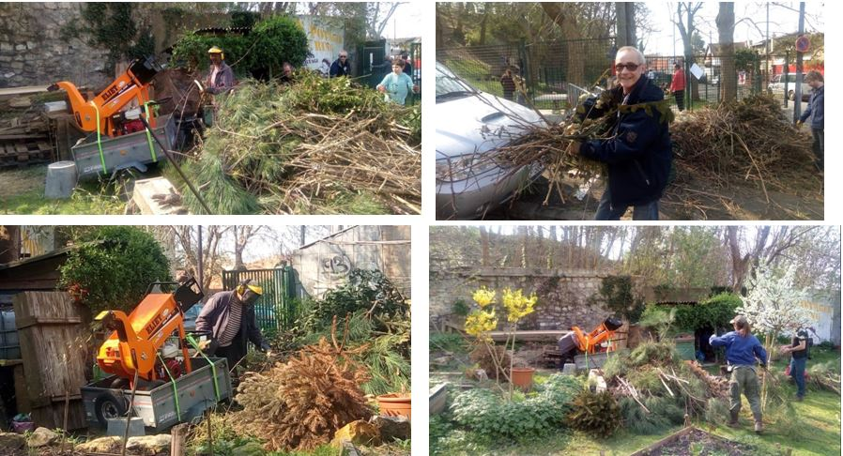
Une 12aine de m3 broyés et plus de 3 récolté. Une dizaine d'habitants sont venus en prendre et le double pour les dépôts de déchets verts.

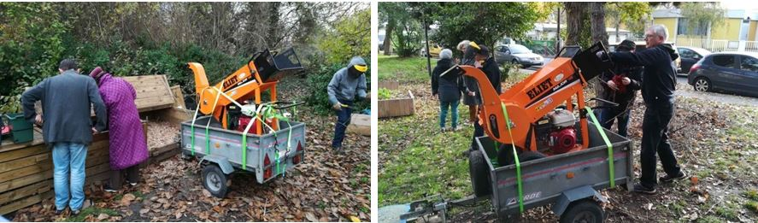
> Réserve foncière, rue Estienne d'Orves Noisy-le-sec (dimanche 25 juin 2017 à11h et samedi 25 novembre à 11h) photographie de l'événement du samedi 25 novembre à 11h ci dessous

> Square Marcel Cachin, 2 rue Claude Bernard, Montreuil (dimanche 25 juin 2017 à 13h)

> Square Jean Jaurès, Romainville (Samedi 18 novembre 14h30 à côte du square H. Barbusse). photographies de l'événement ci dessous
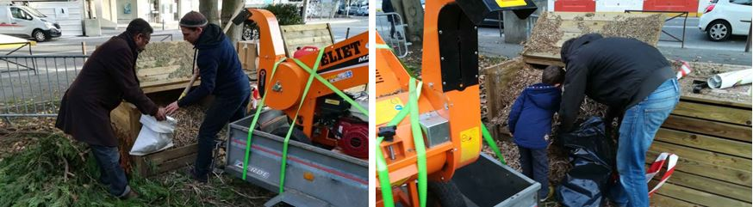
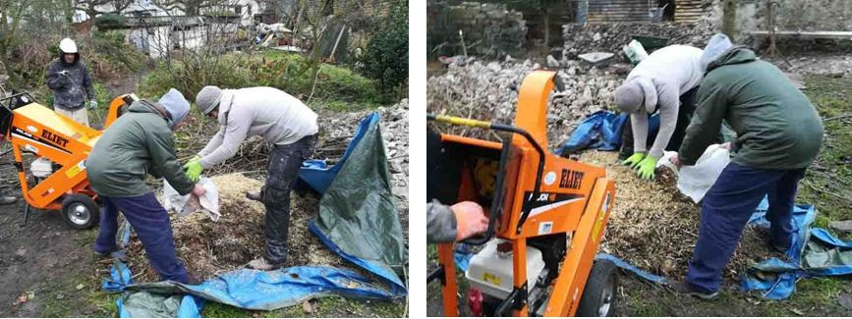
> Murs à pêches, Montreuil (Jeudi 7 Décembre de 10h à 12h Murs à pêches 77 rue Pierre de Montreuil)

> Château de l'étang, Bagnolet (samedi 25 novembre à 14h) photographies de l'événement ci dessous
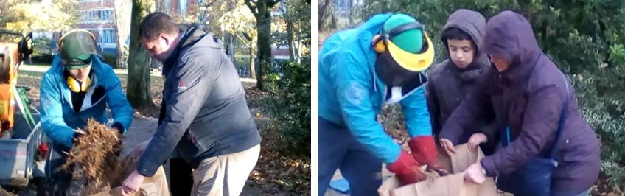
Nous avons broyé près de 40 m3 de branchages sur tous les sites de compostage de quartier. Les habitants ont ainsi pu récupérer du broyat pour leur jardin ou leur composteur personnel comme on peut le voir sur les photographies ci-jointes.
Les opérations broyage de quartier ont fait aussi par moment partie de plus grands événements.
Dans le quartier de La Noue à Montreuil, le broyage a eu lieu en même temps que l'inauguration d'un jardin partagé (budget participatif) et de la plantation d'une haie productive avec les habitants !
Nous avons eu sur certains sites de grosses productions. Par exemple au parc des Beaumonts où le broyat a pu servir aux habitants du quartier qui sont venus le récupérer et surtout jardin partagé du quartier.
On a évité ainsi du transport au service de Récupération des Déchets Verts et contenté les habitants de Montreuil, en leur évitant également du transport pour ceux ou celles qui souhaitaient aller à la déchetterie.
- La Sensibilisation
Dans le cadre de nos actions de compostage et de broyage de quartier, à différentes reprises, nous avons organisé des ateliers et participé à des événements pour sensibiliser les citoyens au compostage et à l'environnement.
Ci dessous quelques exemples :

> Atelier compostage au près d'un groupe de personnes retraitées lundi 22 janvier 2018
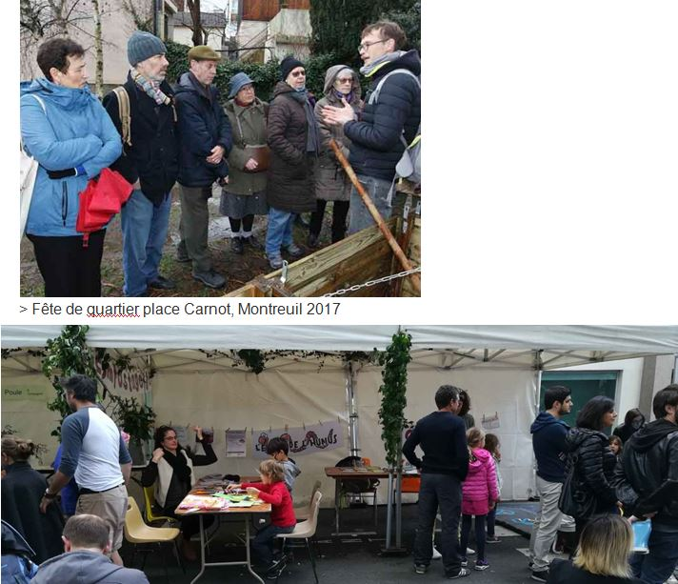
Village des solutions durables, Romainville 4 juin 2017

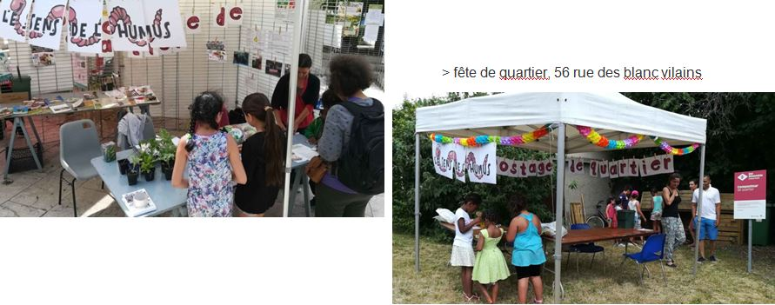

Plantation d'une « haie productive » sur le site de compostage de quartier La Noue

Le 25 mars 2017, avec l'équipe du Sens de l'Humus et les habitants du quartier, nous avons planté notre première haie productive. La jeune haie entoure le jardin partagé né à l'issu du budget participatif 2016 et situé à proximité du pavillon de compostage rue des Clos Français à La Noue.

Nous avons choisi des arbustes qui produisent beaucoup de biomasse, afin que le groupe d'habitants lié au compost puisse, à terme, utiliser les tailles des branchages comme apport de matière carbonée au compost. Voici les essences plantées : Saule, Cornouiller (mâle et sanguin), Noisetier, Troène, Charme, Amélanchier (ovalis et du canada), Miscanthus grande taille, Carex Pendula, Sureau, Chèvrefeuille arbustif.

L'objectif étant que les sites de compostage de quartier puissent être de plus en plus autonomes en matière carbonée, nous estimons que cette initiative est à reproduire autant que possible. Ainsi, le plus petit espace vert situé à proximité d'un site de compostage de quartier peut se transformer en une source précieuse de matière sèche pour le compost. Au besoin, des opérations broyage peuvent être organisées sur place afin de broyer les branchages des haies qui ont atteint la taille souhaitée.

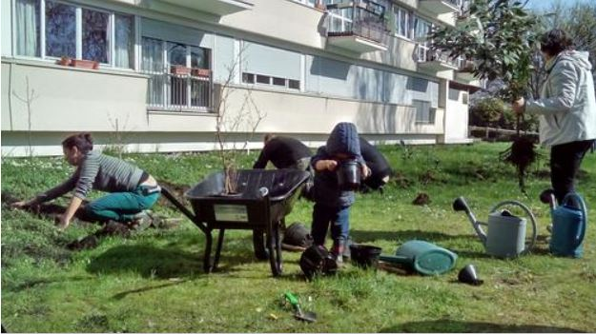
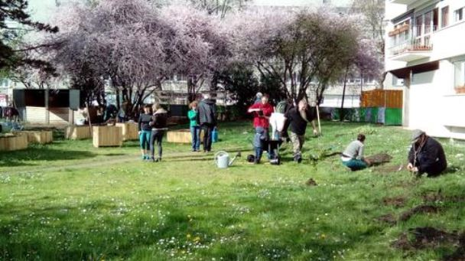
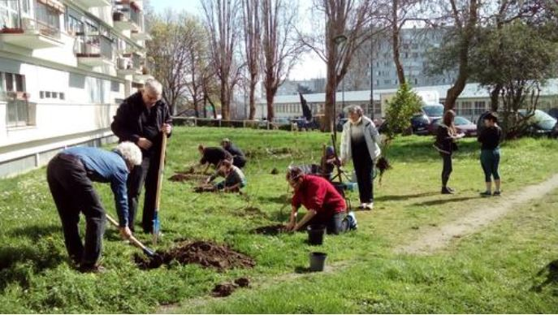

L'Education à l'Environnement

Présentation générale :
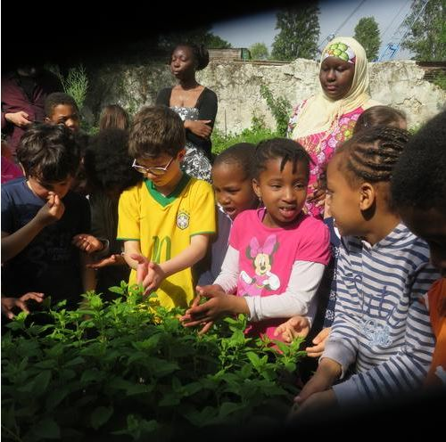
L'Education à l'Environnement peut s'entendre dans une acception large qui vise tout public. Dans ce chapitre, nous traiterons essentiellement d'une action en direction de scolaires, exceptionnellement d'interventions vis-à-vis de publics adultes (maisons de retraite, établissements psys…)

Depuis le début de notre activité, plus de 10 ans déjà, cette question est présente. Dans les premières années, nous avions initié des ateliers autour des plantes, du jardinage et des interventions sur le sol également.

Et puis d'un manière générale, promouvoir un lien plus fort entre l'être humain et la nature, inviter au changement social au travers d'un engagement individuel et collectif, c'est forcément encourager et préparer les publics rencontrés, jeunes et moins jeunes, à s'inscrire dans cet état d'esprit.
Et aussi bien en termes d'Education Populaire que d'Education à l'Environnement, c'est ainsi que nous souhaitons répondre, en partie tout au moins, à l'objet de notre action et aux valeurs qu'elle présuppose.

Cette année, nous n'avons pas eu de subventions spécifiques sur cette thématique. Du fait du changement d'exécutif, la Région a coupé les budgets et nous n'avons pas fait de demandes à d'autres financeurs potentiels.
Malgré tout, cela ne nous a pas empêchés de mener des actions. Même si nous avons un peu ralenti comparativement à l'année dernière, du fait de financements plus faibles, mais aussi d'une activité plus forte sur les autres thématiques, nous avons quand même mené un grande nombre d'interventions sur cette approche éducative qui nous est chère.

Portes Ouvertes du Jardin Pouplier

Portes ouvertes au Jardin Pouplier

Mars, avril, mai, juin, juillet, septembre et octobre, ce n'est pas moins de 7 portes ouvertes que nous avons réalisées cette année. En combinant ou pas avec d'autres événement, festival des Murs à Pêches, Estivales de la permaculture, fête des jardins, fête de la paresse, etc.

Et on peut dire sans exagérer qu'en cumulant tous ces moments, ce n'est pas loin de 1200 à 1500 personnes qui sont venues dans ce cadre.

Même cela nous rajoute beaucoup de travail qui n'est a priori pas rentable sur les événements en tant que tels (si l'on excepte la publicité que ça fait pour le jardin et l'association, ce qui est déjà important), il nous paraît indispensable de faire vivre ce lieu. C'est son identité qui se construit aussi au travers de ces visites, sa notoriété également et son avenir…

Ouvrir ce lieu c'est permettre à un public large de pouvoir en profiter, aux Montreuillois-es et plus largement aux Franciliens-nes de se l'approprier, d'en faire quasiment un lieu public.

C'est permettre aussi de faire en sorte que soit reconnu tout le travail de préservation de ce lieu, réalisé par les membres de l'association, l'encadrante du jardin et tous les bénévoles qui s'en occupent, notamment les membres du Jardin Solidaire.

C'est enfin, réaliser des moments festifs et de réflexion dans un "lieu magique" comme nombre de visiteurs le qualifie.

Pour ces premières Portes ouvertes régulières, nous avons essayé d'identifier un moment récurent dans le mois, les deuxièmes samedi du mois. Nous verrons à l'usage s'il est souhaitable de renouveler ce repère temporel ou pas. Sachant qu'il est parfois nécessaire de placer cet événement en même temps que d'autres afin de ne pas trop cumuler les week-ends et les ouvertures.

Au programme :

- Pique-niques au jardin

- Ateliers écolos (taille douce, alimentation et climat, apiculture)

- Ateliers savoirs-pratiques ou services (crochet, coiffure)

- Ateliers culturels

- Projection (au jardin ou dans une salle attenante)

- Détente, balade de découverte du jardin

- Histoire des Murs à Pêche et du Jardin Pouplier
- Ateliers bien-être (groupe de thérapeutes - QiGong, Réflexologie, Énergétique Shiatsu, Soin chamanique, Reiki, Yoga…)

- Ateliers pour enfants

- Jeux pour petits et grands

- Spectacles (Contes, théâtre, musique)

- Concerts

- Cueillette de fruits, récoltes (accompagnées)

- Vente de bouquets, de plants et semences, de gâteaux…

